

**Отбасы және балалар саласында мемлекеттік көрсетілетін қызметтер регламенттерін бекіту туралы**

***Күшін жойған***

Ақмола облысы әкімдігінің 2015 жылғы 26 маусымдағы № А-7/298 қаулысы. Ақмола облысының Әділет департаментінде 2015 жылғы 3 тамызда № 4917 болып тіркелді. Күші жойылды - Ақмола облысы әкімдігінің 2020 жылғы 21 ақпандағы № А-2/81 қаулысымен

      Ескерту. Күші жойылды - Ақмола облысы әкімдігінің 21.02.2020 № А-2/81 (ресми жарияланған күнінен бастап қолданысқа енгізіледі) қаулысымен.

      "Мемлекеттік көрсетілетін қызметтер туралы" Қазақстан Республикасының 2013 жылғы 15 сәуірдегі Заңының 16-бабындағы 3-тармағына сәйкес, Ақмола облысының әкімдігі **ҚАУЛЫ ЕТЕДІ:**

      1. Қоса беріліп отырған:

      1) "Қорғаншылық және қамқоршылық жөнінде анықтамалар беру" мемлекеттік көрсетілетін қызмет регламенті;

      2) "Жетім балаға (жетім балаларға) және ата-анасының қамқорлығынсыз қалған балаға (балаларға) қамқоршылық немесе қорғаншылық белгілеу" мемлекеттік көрсетілетін қызмет регламенті;

      3) "Бірыңғай жинақтаушы зейнетақы қорына және (немесе) ерікті жинақтаушы зейнетақы қорына, банктерге, ішкі істер органдарына кәмелетке толмаған балалардың мүлкіне иелік ету және кәмелетке толмаған балаларға мұра ресімдеу үшін анықтамалар беру" мемлекеттік көрсетілетін қызмет регламенті;

      4) "Кәмелетке толмаған балаларға меншік құқығында тиесілі мүлікпен жасалатын мәмілелерді ресімдеу үшін қорғаншылық немесе қамқоршылық бойынша функцияларды жүзеге асыратын органдардың анықтамаларын беру" мемлекеттік көрсетілетін қызмет регламенті;

      5) "Шалғайдағы ауылдық елді мекендерде тұратын балаларды жалпы білім беру ұйымдарына және кейін үйлеріне тегін тасымалдауды ұсыну" мемлекеттік көрсетілетін қызмет регламенті;

      6) "Жалпы білім беретін мектептердегі білім алушылар мен тәрбиеленушілердің жекелеген санаттарын тегін және жеңілдікпен тамақтандыруды ұсыну" мемлекеттік көрсетілетін қызмет регламенті;

      7) "Қамқоршыларға немесе қорғаншыларға жетім баланы (жетім балаларды) және ата-анасының қамқорлығынсыз қалған баланы (балаларды) асырап-бағуға жәрдемақы тағайындау" мемлекеттік көрсетілетін қызмет регламенті;

      8) "Баланы (балаларды) патронаттық тәрбиелеуге беру" мемлекеттік көрсетілетін қызмет регламенті;

      9) "Патронат тәрбиешiлерге берiлген баланы (балаларды) асырап-бағуға ақшалай қаражат төлеуді тағайындау" мемлекеттік көрсетілетін қызмет регламенті;

      10) "Бала асырап алуға тілек білдірген адамдарды есепке қою" мемлекеттік көрсетілетін қызмет регламенті;

      11) "Жетім баланы және (немесе) ата-анасының қамқорлығынсыз қалған баланы асырап алуға байланысты біржолғы ақшалай төлемді тағайындау" мемлекеттік көрсетілетін қызмет регламенті;

      12) "Аз қамтылған отбасылардағы балалардың қала сыртындағы және мектеп жанындағы лагерьлерде демалуы үшін құжаттар қабылдау және жолдама беру" мемлекеттік көрсетілетін қызмет регламенті бекітілсін.

      2. Күштері жойылды деп танылсын:

      1) "Мемлекеттік көрсетілетін қызметтердің регламенттерін бекіту туралы" Ақмола облысы әкімдігінің 2014 жылғы 19 наурыздағы № А-3/92 қаулысы (Нормативтік құқықтық актілерді мемлекеттік тіркеу тізілімінде № 4135 болып тіркелген, "Арқа ажары" және "Акмолинская правда" газеттерінде 2014 жылдың 3 маусымда жарияланған).

      2) "Мемлекеттік көрсетілетін қызметтердің регламенттерін бекіту туралы" Ақмола облысы әкімдігінің 2014 жылғы 26 мамырдағы № А-5/219 қаулысы (Нормативтік құқықтық актілерді мемлекеттік тіркеу тізілімінде № 4256 болып тіркелген, "Арқа ажары" және "Акмолинская правда" газеттерінде 2014 жылдың 15 шілдеде жарияланған).

      3) "Мемлекеттік көрсетілетін қызмет регламенті бекіту туралы" Ақмола облысы әкімдігінің 2014 жылғы 24 маусымдағы № А-5/262 қаулысы (Нормативтік құқықтық актілерді мемлекеттік тіркеу тізілімінде № 4135 болып тіркелген, "Арқа ажары" және "Акмолинская правда" газеттерінде 2014 жылдың 10 тамызында жарияланған).

      3. Осы қаулының орындалуын бақылау облыс әкімінің орынбасары Н.Ж.Нұркеновке жүктелсін.

      4. Осы облыс әкімдігінің қаулысы Ақмола облысының Әділет департаментінде мемлекеттік тіркелген күнінен бастап күшіне енеді және ресми жарияланған күнінен бастап қолданысқа енгізіледі.

|  |  |
| --- | --- |
| *Ақмола облысының әкімі* | *С.Кулагин* |

|  |  |
| --- | --- |
|  | Ақмола облысы әкімдігінің 2015 жылғы 26 маусымдағы № А-7/298 қаулысымен бекітілді |

**"Қорғаншылық және қамқоршылық жөнінде анықтама беру" мемлекеттік көрсетілетін қызмет регламенті**  
**1. Жалпы ережелер**

      Ескерту. Регламент жаңа редакцияда - Ақмола облысы әкімдігінің 15.04.2016 № А-5/170 (ресми жарияланған күнінен бастап қолданысқа енгізіледі) қаулысымен.

      1. "Қорғаншылық және қамқоршылық жөнінде анықтама беру"мемлекеттік көрсетілетін қызмет (бұдан әрі – мемлекеттік көрсетілетін қызмет) аудандардың, Көкшетау және Степногорск қалаларының білім бөлімдерімен көрсетіледі (бұдан әрі – көрсетілетін қызметті беруші).

      Өтінішті қабылдау және мемлекеттік қызмет көрсетудің нәтижесін беру:

      1) "Азаматтарға арналған үкімет" Мемлекеттік корпорациясының коммерциялық емес қоғамы (бұдан әрі – Мемлекеттік корпорация);

      2) "электрондық үкіметтің" www.egov.kz веб-порталы (бұдан әрі – Портал) арқылы жүзеге асырылады.

      2. Мемлекеттік қызмет көрсету нысаны – электрондық (ішінара автоматтандырылған) және (немесе) қағаз түрінде.

      3. Мемлекеттік қызмет көрсетудің нәтижесі - қамқоршылық және қорғаншылық белгілеу туралы анықтама.

      Мемлекеттік қызмет көрсету нәтижесін ұсыну нысаны – электрондық және (немесе) қағаз түрінде.

**2. Мемлекеттік қызмет көрсету процесінде көрсетілетін қызметті берушінің құрылымдық бөлімшелерінің (қызметкерлерінің) іс-қимыл тәртібін сипаттау**

      4. Мемлекеттік қызмет көрсету бойынша рәсімді (іс-қимыл) бастау үшін:

      1) Мемлекеттік корпорацияға өтініш білдіру кезінде Қазақстан Республикасы Білім және ғылым министрінің 2015 жылғы 13 сәуірдегі № 198 бұйрығымен бекітілген "Қорғаншылық және қамқоршылық жөнінде анықтама беру" (Нормативтік құқықтық актілерді мемлекеттік тіркеу тізілімінде № 11184 болып тіркелген) мемлекеттік қызмет стандартының (бұдан әрі - Стандарт) 2-қосымшасына сәйкес нысан бойынша өтініші негіз болып табылады;

      2) Порталда - көрсетілетін қызметті алушының электрондық-цифрлық қолтаңбасымен (бұдан әрі - ЭЦҚ) куәландырылған электрондық құжат нысанындағы сұранысы негіз болып табылады.

      5. Мемлекеттік қызмет көрсету процесінің құрамына кіретін әрбір рәсімнің (іс-қимылдың) мазмұны, оны орындаудың ұзақтығы:

      1) кеңсенің қызметкері өтініш қабылдауды және тіркеуді жүзеге асырады – 15 минут;

      2) басшы өтінішті қарайды, жауапты орындаушыны белгілейді – 1 сағат;

      3) жауапты орындаушы анықтамажобасын дайындауды жүзеге асырады– 2 жұмыс күні;

      4) басшы анықтамажобасынақол қояды – 1 сағат;

      5) кеңсенің қызметкері Мемлекеттік корпорацияға анықтаманы жібереді – 15 минут.

      6. Келесі рәсімді (іс-қимылды) орындауды бастауға негіз болатын мемлекеттік қызмет көрсету рәсімінің (іс-қимылдың) нәтижесі:

      1) тізіліміне қол қою, құжаттарды басшылыққа жолдау;

      2) орындау үшін жауапты орындаушыны белгілеу;

      3) анықтамажобасын басшыға жолдау;

      4) анықтама жобасынақол қою;

      5) анықтама беру.

**3. Мемлекеттік қызмет көрсету процесінде көрсетілетін қызметті берушінің құрылымдық бөлімшелерінің (қызметшілерінің) өзара іс-қимыл тәртібін сипаттау**

      7. Мемлекеттік қызмет көрсету процесіне қатысатын көрсетілетін қызметті берушінің құрылымдық бөлімшелерінің (қызметкерлерінің) тізбесі:

      1) кеңсенің қызметкері;

      2( басшы;

      3) жауапты орындаушы.

      8. Әрбір рәсімнің (іс-қимылдың) ұзақтығын көрсете отырып, құрылымдық бөлімшелер (қызметкерлер) арасындағы рәсімдерінің (іс-қимылының) реттілігін сипаттау:

      1) кеңсенің қызметкері өтініш қабылдауды және тіркеуді жүзеге асырады – 15 минут;

      2) басшы өтініш қарайды, жауапты орындаушыны белгілейді – 1 сағат;

      3) жауапты орындаушы анықтамажобасын дайындауды жүзеге асырады– 2 жұмыс күні;

      4) басшы анықтамажобасынақол қояды – 1 сағат;

      5) кеңсенің қызметкері Мемлекеттік корпорацияға анықтаманы жібереді –15 минут.

**4. Мемлекеттік қызмет көрсету процесінде "Азаматтарға арналған үкімет" мемлекеттік корпорациясы және (немесе) көрсетілетін қызметті берушімен өзара әрекет ету тәртібін, сондай-ақ ақпараттық жүйелерді пайдалану тәртібін сипаттау**

      9. Мемлекеттік корпорацияға өтініш білдіру тәртібін, көрсетілетін қызмет берушінің сұрау салуын өңдеудің ұзақтығын сипаттау:

      1) Мемлекеттік көрсетілетін қызметті алу үшін көрсетілетін қызметті алушы Мемлекеттік корпорациясына өтініш білдіреді;

      2) Мемлекеттік корпорацияның қызметкері өтініштердің дұрыс толтырылғаны мен құжаттар топтамасының толықтығын тексереді және көрсетілетін қызметті алушыға өтінішті қабылдағаны туралы қолхат береді – 3 минут.

      Көрсетілетін қызметті алушы Стандарттың 9-тармағына сәйкес құжаттар топтамасын толық ұсынбаған жағдайда, Мемлекеттік корпорациясының қызметкері өтінішті қабылдаудан бас тартады және құжаттарды қабылдаудан бас тарту туралы қолхат береді;

      3) Мемлекеттік корпорациясының қызметкері көрсетілетін қызметті алушыдан Қазақстан Республикасы заңдарында басқаша қарастырылмаса, ақпараттық жүйелердегі заңмен қорғалатын құпияларды құрайтын мәліметтерді пайдалануға жазбаша келісім алады – 2 минут;

      4) Мемлекеттік корпорацияның қызметкері көрсетілетін қызметті алушының жеке басын куәландырады, көрсетілетін қызметті алушы туралы тиісті ақпаратты және берілген құжаттар тізімін енгізеді - 5 минут;

      5) Мемлекеттік корпорацияның қызметкері көрсетілетін қызметті алушыға мемлекеттік көрсетілетін қызмет беру нәтижесін береді – 5 минут.

      Жетім балаға (жетім балаларға) және ата-анасының қамқорлығынсыз қалған балаға (балаларға) қамқоршылық немесе қорғаншылық белгілеу жөніндегі деректер ақпараттық жүйесінде болмаған жағдайда мемлекеттік қызмет көрсету мерзімі – 3 жұмыс күні;

      6) Мемлекеттік корпорациясының қызметкері құжаттар топтамасын дайындайды және оны курьерлық немесе басқа да уәкілетті байланыс арқылы қызмет көрсетушіге жолдайды - 1 жұмыс күні;

      7) осы регламенттің 5-тармағымен көзделген көрсетілетін қызметті берушінің рәсімдері (іс-қимылдары);

      8) Мемлекеттік корпорацияның қызметкері құжаттар топтамасын қабылдағаны туралы қолхатта көрсетілген мерзімде көрсетілетін қызметті алушыға мемлекеттік қызмет көрсетудің нәтижесін береді - 5 минут.

      Көрсетілетін қызметті алушы мемлекеттік қызмет көрсету үшін жүгінген кезде қажетті Мемлекеттік корпорацияға құжаттардың тізбесі:

      1) мемлекеттік көрсетілетін қызмет Стандартының 2-қосымшасына сәйкес нысан бойынша өтініш;

      2) көрсетілетін қызметті алушының жеке басын кәуландыратын құжат (жеке басын сәйкестендіру үшін талап етіледі);

      3) бала 2007 жылғы 13 тамызға дейін не Қазақстан Республикасынан тыс жерде туылған жағдайда баланың туу туралы куәлігі (жеке басын сәйкестендіру үшін талап етіледі).

      Көрсетілетін қызметті алушының жеке басын растайтын құжаттарының, баланың туу туралы куәлігінің мәліметтерін (бала 2007 жылғы 13 тамыздан кейін туылған жағдайда) Мемлекеттік корпорациясының қызметкері және көрсетілетін қызметті беруші "электрондық үкімет" шлюзі арқылы тиісті мемлекеттік ақпараттық жүйеден алады.

      10. Портал арқылы мемлекеттік қызмет көрсету кезінде көрсетілетін қызметті берушінің және көрсетілетін қызметті алушының жүгіну тәртібін және рәсімдерінің (іс-қимылының) реттілігін сипаттау:

      көрсетілетін қызметті алушы жеке сәйкестендіру нөмірінің (бұдан әрі – ЖСН) және бизнес сәйкестендіру нөмірінің (бұдан әрі - БСН), сондай-ақ парольдің (порталда тіркелмеген қызмет алушылар үшін іске асырылады) көмегімен порталда тіркелуді жүзеге асырады;

      1-процесс – көрсетілетін қызметті алушы көрсетілетін қызметті алу үшін порталға ЖСН/БСН және паролін (авторизациялау процесі) енгізу процесі. 1-шарт – ЖСН/БСН және пароль арқылы тіркелген көрсетілетін қызметті алушының мәліметтерінің түпнұсқалығы порталда тексеріледі;

      2-процесс - көрсетілетін қызметті алушының мәліметтерінде кемшіліктердің болуына байланысты порталда авторизациялаудан бас тарту туралы хабарлама қалыптастырылады;

      3-процесс – көрсетілетін қызметті алушы осы регламентте көрсетілген қызметтерді таңдайды, экранға оның құрылымы мен пішімді талаптарын ескере отырып, қызметтерді көрсету және көрсетілетін қызметті алушымен нысанды толтыру (деректерді енгізу) үшін сұраныстың нысанын шығару, сұраныстың нысанына Стандарттың 9-тармағында көрсетілген электрондық үлгідегі қажетті құжаттардың көшірмелерін жалғау, сондай-ақ көрсетілетін қызметті алушы сұраныстың куәлігі (қол қою) үшін ЭЦҚ тіркеу куәлігін таңдайды. 2-шарт – порталда ЭЦҚ тіркеу куәлігінің қолданылу мерзімі және қайтарып алынған (күші жойылған) тіркеу куәліктерінің тізімінде болмауы, сондай-ақ сәйкестендіру мәліметтерінің сәйкестігі тексеріледі (сұраныста көрсетілген ЖСН/БСН және ЭЦҚ тіркеу куәлігінде көрсетілген ЖСН/БСН арасында);

      4-процесс - көрсетілетін қызметті алушының ЭЦҚ расталмауына байланысты сұратылған қызметтен бас тарту туралы хабарлама қалыптастырылады;

      5-процесс – көрсетілетін қызметті берушімен сұранысты өңдеу үшін "электрондық үкімет" өңірлік шлюзының автоматтандырылған жұмыс орынында "электрондық үкімет" шлюзы арқылы көрсетілетін қызметті алушының ЭЦҚ куәландырылған (қол қойылған) электрондық құжатты (көрсетілетін қызметті алушының сұранысын) жолдау;

      6-процесс – осы регламенттің 5-тармағымен көзделген көрсетілетін қызметті берушінің рәсімдері (іс-қимылдары);

      7-процесс – мемлекеттік қызмет көрсету нәтижесін көрсетілетін қызметті алушымен алу. Электрондық құжат көрсетілетін қызметті берушінің басшысымен ЭЦҚ пайдаланумен қалыптасады.

      Портал арқылы мемлекеттік қызмет көрсетуге тартылған ақпараттық жүйелердің функционалдық өзара іс-қимылының диаграммасы осы регламенттің 1-қосымшасында көрсетілген.

      Мемлекеттік қызметті көрсету процесінде көрсетілетін қызметті берушінің құрылымдық бөлімшелерінің (қызметкерлерінің) рәсімінің (іс-қимылының), өзара іс-қимылының реттілігін толықтай сипаттау, сондай-ақ мемлекеттік қызметті көрсету процесінде өзге де көрсетілетін қызметті берушілермен және (немесе) Мемлекеттік корпорациямен өзара іс-қимылының тәртібін және ақпараттық жүйелерді пайдалану тәртібін сипаттау осы регламенттің 2-қосымшасына сәйкес мемлекеттік қызметті көрсету бизнес-процестерінің анықтамалығында көрсетіледі.

|  |  |
| --- | --- |
|  | "Қорғаншылық және қамқоршылық жөнінде анықтама беру" мемлекеттік көрсетілітін қызмет регламентінің 1-қосымшасы |

**Портал арқылы мемлекеттік қызметті көрсетуге тартылған ақпараттық**  
**жүйелердің функционалдық өзара іс-қимылының диаграммасы**

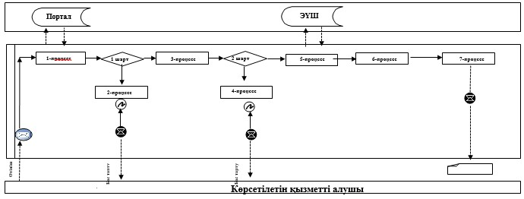

      Аббревиатуралардың мағынасын түсіндіру:

      АЖПортал–ақпараттық жүйесі;

      ЭҮШ–"электрондық үкімет"шлюзы.

|  |  |
| --- | --- |
|  | "Қорғаншылық және қамқоршылық жөнінде нықтама беру" мемлекеттік көрсетілітін қызмет регламентінің 2-қосымшасы |

**"Қорғаншылық және қамқоршылық жөнінде анықтама беру" мемлекеттік қызмет көрсетудің бизнес-процестерінің анықтамалығы**

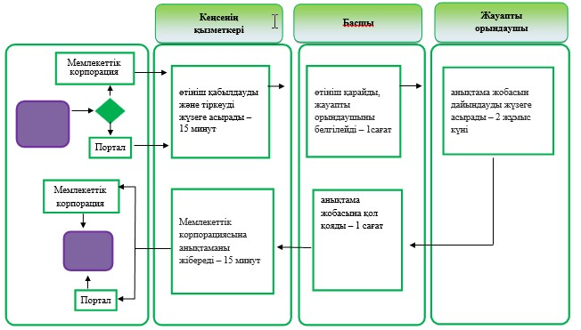

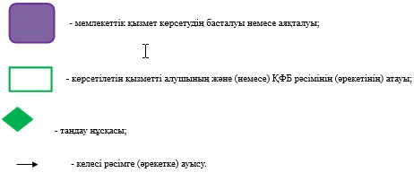

|  |  |
| --- | --- |
|  | Ақмола облысы әкімдігінің 2015 жылғы 26 маусымдағы № А-7/298 қаулысымен бекітілді |

**"Жетім балаға (жетім балаларға) және ата-анасының қамқорлығынсыз қалған балаға (балаларға) қамқоршылық немесе қорғаншылық белгілеу" мемлекеттік көрсетілетін қызмет регламенті**  
**1. Жалпы ережелер**

      Ескерту. Регламент жаңа редакцияда - Ақмола облысы әкімдігінің 15.04.2016 № А-5/170 (ресми жарияланған күнінен бастап қолданысқа енгізіледі) қаулысымен.

      1. "Жетім балаға (жетім балаларға) және ата-анасының қамқорлығынсыз қалған балаға (балаларға) қамқоршылық немесе қорғаншылық белгілеу" мемлекеттік көрсетілетін қызмет (бұдан әрі – мемлекеттік көрсетілетін қызмет) аудандардың, Көкшетау және Степногорск қалаларының білім бөлімдерімен көрсетіледі (бұдан әрі – көрсетілетін қызметті беруші).

      Өтінішті қабылдау және мемлекеттік қызмет көрсетудің нәтижесін беру:

      1) көрсетілетін қызметті берушінің кеңсесі;

      2) "Азаматтарға арналған үкімет" Мемлекеттік корпорациясының коммерциялық емес қоғамы (бұдан әрі – Мемлекеттік корпорация);

      3) "электрондық үкіметтің" www.egov.kz веб-порталы (бұдан әрі – Портал) арқылы жүзеге асырылады.

      2. Мемлекеттік қызмет көрсету нысаны – электрондық (ішінара автоматтандырылған) және (немесе) қағаз түрінде.

      3. Қамқоршылық немесе қорғаншылық белгілеу туралы аудандар, Көкшетау және Степногорск қалалары әкімдіктерінің қаулысы немесе Қазақстан Республикасы Білім және ғылым министрінің 2015 жылғы 13 сәуірдегі № 198 бұйрығымен бекітілген "Жетім балаға (жетім балаларға) және ата-анасының қамқорлығынсыз қалған балаға (балаларға) қамқоршылық немесе қорғаншылық белгілеу" (Нормативтік құқықтық актілерді мемлекеттік тіркеу тізілімінде № 11184 болып тіркелген) мемлекеттік қызмет стандартының 10-тармағында (бұдан әрі- Стандарт) көрсетілген негіздер бойынша мемлекеттік қызмет көрсетуден дәлелді бас тарту мемлекеттік қызмет көрсетудің нәтижесі болып табылады.

      Мемлекеттік қызмет көрсету нәтижесін ұсыну нысаны – электрондық және (немесе) қағаз түрінде.

**2. Мемлекеттік қызмет көрсету процесінде көрсетілетін қызметті берушінің құрылымдық бөлімшелерінің (қызметкерлерінің) іс-қимыл тәртібін сипаттау**

      4. Мемлекеттік қызмет көрсету бойынша рәсімді (іс-қимыл) бастау үшін:

      1) көрсетілетін қызметті берушіге және Мемлекеттік корпорацияға өтініш білдіру кезінде Стандарттың 2-қосымшасына сәйкес нысан бойынша өтініші негіз болып табылады;

      2) Порталда - көрсетілетін қызметті алушының электрондық-цифрлық қолтаңбасымен (бұдан әрі - ЭЦҚ) куәландырылған электрондық құжат нысанындағы сұранысы негіз болып табылады.

      5. Мемлекеттік қызмет көрсету процесінің құрамына кіретін әрбір рәсімнің (іс-қимылдың) мазмұны, оны орындаудың ұзақтығы:

      1) кеңсенің қызметкері құжаттарды қабылдауды, оларды тіркеуді жүзеге асырады – 20 минут;

      2) басшы құжаттарды қарайды, жауапты орындаушыны белгілейді – 1 сағат;

      3) жауапты орындаушы қаулы жобасын немесе мемлекеттік қызмет көрсетуден бас тарту туралы дәлелді жауапты дайындауды жүзеге асырады– 29 күнтізбелік күн;

      4) кеңсенің қызметкері көрсетілетін қызметті алушыға қаулыны немесе мемлекеттік қызмет көрсетуден бас тарту туралы дәлелді жауапты береді – 20 минут.

      6. Келесі рәсімді (іс-қимылды) орындауды бастауға негіз болатын мемлекеттік қызмет көрсету рәсімінің (іс-қимылдың) нәтижесі:

      1) көрсетілетін қызметті алушыға қолхат беру, құжаттарды басшылыққа жолдау;

      2) орындау үшін жауапты орындаушыны белгілеу;

      3) қаулы жобасынаудандар, Көкшетау және Степногорск қалалары әкімдеріне немесе мемлекеттік қызмет көрсетуден бас тарту туралы дәлелді жауапты жолдау;

      4) қамқоршылық немесе қорғаншылық белгілеу туралы аудандар, Көкшетау және Степногорск қалалары әкімдіктерінің қаулысы немесе мемлекеттік қызмет көрсетуден бас тарту туралы дәлелді жауап.

**3. Мемлекеттік қызмет көрсету процесінде көрсетілетін қызметті берушінің құрылымдық бөлімшелерінің (қызметшілерінің) өзара іс-қимыл тәртібін сипаттау**

      7. Мемлекеттік қызмет көрсету процесіне қатысатын көрсетілетін қызметті берушінің құрылымдық бөлімшелерінің (қызметкерлерінің) тізбесі:

      1) кеңсенің қызметкері;

      2) басшы;

      3) жауапты орындаушы.

      8. Әрбір рәсімнің (іс-қимылдың) ұзақтығын көрсете отырып, құрылымдық бөлімшелер (қызметкерлер) арасындағырәсімдерінің (іс-қимылының) реттілігін сипаттау:

      1) кеңсенің қызметкері құжаттарды қабылдауды, оларды тіркеуді жүзеге асырады – 20 минут;

      2) басшы құжаттарды қарайды, жауапты орындаушыны белгілейді – 1 сағат;

      3) жауапты орындаушы қаулы жобасын немесе мемлекеттік қызмет көрсетуден бас тарту туралы дәлелді жауапты дайындауды жүзеге асырады – 29 күнтізбелік күн;

      4) кеңсенің қызметкері көрсетілетін қызметті алушыға қаулыны немесе мемлекеттік қызмет көрсетуден бас тарту туралы дәлелді жауапты береді – 20 минут.

**4. Мемлекеттік қызмет көрсету процесінде "Азаматтарға арналған үкімет" мемлекеттік корпорациясы және (немесе) көрсетілетін қызметті берушімен өзара әрекет ету тәртібін, сондай-ақ ақпараттық жүйелерді пайдалану тәртібін сипаттау**

      9. Мемлекеттік корпорацияға өтініш білдіру тәртібін, көрсетілетін қызмет берушінің сұрау салуын өңдеудің ұзақтығын сипаттау:

      1) Мемлекеттік көрсетілетін қызметті алу үшін көрсетілетін қызметті алушы Мемлекеттік корпорацияға өтініш білдіреді;

      2) Мемлекеттік корпорацияның қызметкері өтініштердің дұрыс толтырылғаны мен құжаттар топтамасының толықтығын тексереді және көрсетілетін қызметті алушыға өтінішті қабылдағаны туралы қолхат береді.

      Көрсетілетін қызметті алушы Стандарттың 9-тармағына сәйкес құжаттар топтамасын толық ұсынбаған жағдайда Мемлекеттік корпорацияның қызметкері өтінішті қабылдаудан бас тартады және Стандарттың 4-қосымшаға сәйкес нысан бойынша құжаттарды топтамасын қабылдаудан бас тарту туралы қолхат береді;

      3) Мемлекеттік корпорацияның қызметкері көрсетілетін қызметті алушыдан Қазақстан Республикасы заңдарында басқаша қарастырылмаса, ақпараттық жүйелердегі заңмен қорғалатын құпияларды құрайтын мәліметтерді пайдалануға жазбаша келісім алады;

      4) Мемлекеттік корпорацияның қызметкері көрсетілетін қызметті алушының жеке басын куәландырады, көрсетілетін қызметті алушы туралы тиісті ақпаратты және берілген құжаттар тізімін енгізеді;

      5) Мемлекеттік корпорацияның қызметкері құжаттар топтамасын дайындайды және оны курьерлық немесе басқа да уәкілетті байланыс арқылы көрсетілетін қызметті берушіге жолдайды;

      6) осы регламенттің 5-тармағымен көзделген көрсетілетін қызметті берушінің рәсімдері (іс-қимылдары);

      7) Мемлекеттік корпорацияның қызметкері құжаттар топтамасын қабылдағаны туралы қолхатта көрсетілген мерзімде көрсетілетін қызметті алушыға мемлекетттік қызмет көрсетудің нәтижесін береді.

      Көрсетілетін қызметті алушы жүгінген кезде мемлекеттік қызметті көрсету үшін қажетті құжаттардың тізбесі:

      көрсетілетін қызметті берушіге және Мемлекеттік корпорацияға:

      1) Стандарттың 2-қосымшаға сәйкес нысан бойынша өтініш;

      2) көрсетілетін қызметті алушының жеке басын куәландыратын құжат (жеке басын сәйкестендіру үшін талап етіледі);

      3) егер некеде тұрған жағдайда, жұбайының (зайыбының) нотариалды расталған келісімі;

      4) көрсетілетін қызметті алушының және егер некеде тұрса, жұбайының (зайыбының) "Адамның бала асырап алуы, оны қорғаншылыққа немесе қамқоршылыққа, патронатқа қабылдап алуы мүмкін болмайтын аурулардың тізбесін бекіту туралы" Қазақстан Республикасы Денсаулық сақтау және әлеуметтік даму министрінің 2015 жылғы 28 тамыздағы № 692 бұйрығымен (Қазақстан Республикасы нормативтік құқықтық актілерді мемлекеттік тіркеу тізілімінде № 12127 тіркелген) (бұдан әрі – № 692 бұйрық) бекітілген тізбеге сәйкес ауруының жоқтығын растайтын денсаулық жағдайы туралы анықтама, сондай-ақ "Денсаулық сақтау ұйымдарының бастапқы медициналық құжаттама нысандарын бекіту туралы" Қазақстан Республикасы Денсаулық сақтау министрінің міндетін атқарушының 2010 жылғы 23 қарашадағы № 907 бұйрығымен (Қазақстан Республикасы Нормативтік құқықтық актілерді мемлекеттік тіркеу тізілімінде № 6697 тіркелген) (бұдан әрі – № 907 бұйрық) бекітілген нысанға сәйкес наркологиялық және психиатриялық диспансерлерде тіркеуде тұрғандығы туралы мәліметтің жоқтығы туралы анықтама;

      5) 2008 жылға дейін Қазақстан Республикасынан тыс жерде некеге тұрған немесе бұзған жағдайда некеге тұру немесе бұзу туралы куәліктің көшірмесі (түпнұсқасы сәйкестендіру үшін талап етіледі);

      6) бала 2007 жылғы 13 тамызға дейін не Қазақстан Республикасынан тыс жерде туылған жағдайда баланың туу туралы куәлігінің көшірмесі (түпнұсқасы сәйкестендіру үшін талап етіледі);

      7) балаға жалғыз ата-анасының немесе екеуiнiң де қамқорлығының жоқтығын растайтын құжаттардың (қайтыс болуы туралы куәлік, ата-ананы ата-ана құқықтарынан айыру, олардың ата-ана құқықтарын шектеу, ата-анасын хабарсыз кетті, әрекетке қабiлетсiз (әрекет қабiлетi шектелген) деп тану, оларды қайтыс болды деп жариялау туралы сот шешімі, ата-анасының бас бостандығынан айыру орындарында жазасын өтеуi туралы сот үкімі, ата-аналардың іздестірілуін, баланың (балалардың) ата-анасынан айырып алынғанын, ата-анасының денсаулық сақтау ұйымдарында ұзақ мерзімді емделуін растайтын құжаттар, баланың (балалардың) әдейі тасталғаны туралы акті, баладан (балалардан) бас тарту туралы өтініш) көшiрмелері.

      Бала (балалар) жетім балалар мен ата-анасының қамқорлығынсыз қалған балаларға арналған білім беру ұйымдарында тұрған жағдайда баланың (балалардың) туу туралы куәлігін және көрсетілетін қызметті беруші мен Мемлекеттік корпорацияға тапсырылатын тізбенің 7) тармақшасындағы құжаттарды ұсыну талап етілмейді.

      порталда:

      1) көрсетілетін қызметті алушының ЭЦҚ куәландырылған электрондық құжат нысанындағы сұранысы;

      2) егер некеде тұрған болса, жұбайының (зайыбының) нотариалды расталған келісімінің электрондық көшірмесі;

      3) көрсетілетін қызметті алушының және егер некеде тұрса жұбайының (зайыбының) № 692 бұйрықпен бекітілген тізбеге сәйкес ауруының жоқтығын растайтын денсаулық жағдайы туралы анықтама, сондай-ақ № 907 бұйрықпен бекітілген нысанға сәйкес наркологиялық және психиатриялық диспансерлерде тіркеуде тұрғандығы туралы мәліметтің жоқтығы туралы анықтаманың электрондық көшірмелері;

      4) 2008 жылға дейін не Қазақстан Республикасынан тыс жерде некеге тұрған немесе бұзған жағдайда некеге тұру немесе бұзу туралы куәлігінің электрондық көшірмесі;

      5) бала 2007 жылғы 13 тамызға дейін Қазақстан Республикасынан тыс жерде туылған жағдайда баланың туу туралы куәлігінің электрондық көшірмесі;

      6) балаға жалғыз ата-анасының немесе екеуiнiң де қамқорлығының жоқтығын растайтын құжаттардың (қайтыс болуы туралы куәлік, ата-ананы ата-ана құқықтарынан айыру, олардың ата-ана құқықтарын шектеу, ата-анасын хабарсыз кетті, әрекетке қабiлетсiз (әрекет қабiлетi шектелген) деп тану, оларды қайтыс болды деп жариялау туралы сот шешімі, ата-анасының бас бостандығынан айыру орындарында жазасын өтеуi туралы сот үкімі, ата-аналардың іздестірілуін, баланың (балалардың) ата-анасынан айырып алынғанын, ата-анасының денсаулық сақтау ұйымдарында ұзақ мерзімді емделуін растайтын құжаттар, баланың (балалардың) әдейі тасталғаны туралы акті, баладан (балалардан) бас тарту туралы өтініш) көшiрмелері.

      Порталда электрондық сұранысты қабылдау көрсетілетін қызметті алушының "жеке кабинетінде" жүзеге асырылады.

      Бала жетім балалар мен ата-анасының қамқорлығынсыз қалған балаларға арналған білім беру ұйымдарында тұрған жағдайда баланың туу туралы куәлігін (бала 2007 жылғы 13 тамызға дейін туылған жағдайда) және көрсетілетін қызметті беруші мен Мемлекеттік корпорацияға тапсырылатын тізбенің 6) тармақшасында көрсетілген құжаттардың электронды көшірмелерін тіркеу талап етілмейді.

      Көрсетілетін қызметті алушының жеке басын растайтын құжаттары, баланың туу туралы куәлігі (бала 2007 жылғы 13 тамыздан кейін туылған жағдайда), некеге тұру туралы куәлік (2008 жылдан кейін некеге тұрған жағдайда) туралы мәліметтерді, көрсетілетін қызметті алушының және егер көрсетілетін қызметті алушы некеде тұрған болса, жұбайының (зайыбының) сотталғандығының болуы не болмауы туралы анықтаманы Мемлекеттік корпорация мен көрсетілетін қызметті беруші "электрондық үкімет" шлюзі арқылы тиісті мемлекеттік ақпараттық жүйелерден алады.

      Егер Қазақстан Республикасының заңдарында өзгеше көзделмесе, көрсетілетін қызметті алушы Мемлекеттік корпорацияға немесе көрсетілетін қызметті берушіге мемлекеттік қызмет көрсету кезінде заңмен қорғалатын құпияны қамтитын, ақпараттық жүйелердегі мәліметтерді пайдалануға келісімін береді.

      Мемлекеттік корпорация арқылы құжаттарды қабылдау кезінде көрсетілетін қызметті алушыға тиісті құжаттардың қабылданғаны туралы қолхат береді:

      Мемлекеттік корпорацияда дайын құжаттарды беру жеке куәлігін (не нотариалды расталған сенімхат бойынша оның өкілі) ұсыну кезінде құжаттарды қабылдау туралы қолхат негізінде жүзеге асырылады.

      Мемлекеттік корпорация бір ай ішінде нәтижені сақтауды қамтамасыз етеді, содан кейін оларды көрсетілетін қызметті берушіге одан әрі сақтау үшін тапсырады. Көрсетілетін қызметті алушы бір ай өткеннен кейін жүгінген жағдайда Мемлекеттік корпорациясының сұранысы бойынша көрсетілетін қызметті беруші бір жұмыс күні ішінде дайын құжаттарды көрсетілетін қызметті алушыға беру үшін Мемлекеттік корпорация жібереді.

      Портал арқылы жүгінген жағдайда көрсетілетін қызметті алушының "жеке кабинетіне" мемлекеттік көрсетілетін қызметтің сұранысын қабылдау туралы, сондай-ақ мемлекеттік көрсетілетін қызмет нәтижесін алу күні және уақыты көрсетілген хабарлама мәртебесі жіберіледі.

      Көрсетілетін қызметті алушы мемлекеттік көрсетілетін қызмет стандартының 9-тармағына сәйкес құжаттар топтамасын толық ұсынбаған және (немесе) қолданылу мерзімі өтіп кеткен құжаттарды ұсынған жағдайларда, көрсетілетін қызметті беруші не Мемлекеттік корпорацияның қызметкері өтінішті қабылдаудан бас тартады. Бұл ретте Мемлекеттік корпорацияның қызметкері Стандарттың 4-қосымшаға сәйкес нысан бойынша құжаттарды қабылдаудан бас тарту туралы қолхат береді.

      Стандарттың 3-қосымшасына сәйкес нысан бойынша баланы тәрбиелеуге үміткер адамның тұрғын үй-тұрмыстық жағдайын тексеріп-қарау актісі жоғарыда аталған құжаттар ұсынылғаннан кейін күнтізбелік он күн ішінде көрсетілетін қызметті берушімен дайындалады.

      Ескерту. 9-тармақ жаңа редакцияда - Ақмола облысы әкімдігінің12.06.2017 № А-6/256 (ресми жарияланған күнінен бастап қолданысқа енгізіледі) қаулысымен.

|  |  |
| --- | --- |
|  | "Жетім балаға (жетім балаларға) және ата-анасының қамқорлығынсыз қалған балаға (балаларға) қамқоршылық немесе қорғаншылық белгілеу" мемлекеттік көрсетілітін қызмет регламентінің 1-қосымшасы |

**Портал арқылы мемлекеттік қызметті көрсетуге тартылған ақпараттық**  
**жүйелердің функционалдық өзара іс-қимылының диаграммасы**

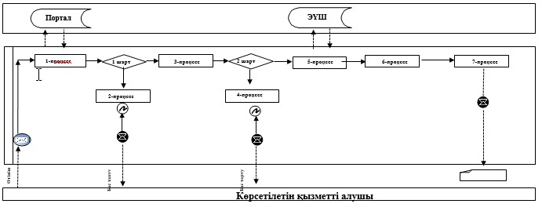

      Аббревиатуралардың мағынасын түсіндіру:

      АЖ Портал – ақпараттық жүйесі;

      ЭҮШ – "электрондық үкімет" шлюзы.

|  |  |
| --- | --- |
|  | "Жетім балаға (жетім балаларға) және ата-анасының қамқорлығынсыз қалған балаға (балаларға) қамқоршылық немесе қорғаншылық  белгілеу" мемлекеттік көрсетілітін қызмет регламентінің 2-қосымшасы |

**"Жетім балаға (жетім балаларға) және ата-анасының қамқорлығынсыз қалған балаға (балаларға) қамқоршылық немесе қорғаншылық белгілеу" мемлекеттік қызмет көрсетудің бизнес-процестерінің анықтамалығы**

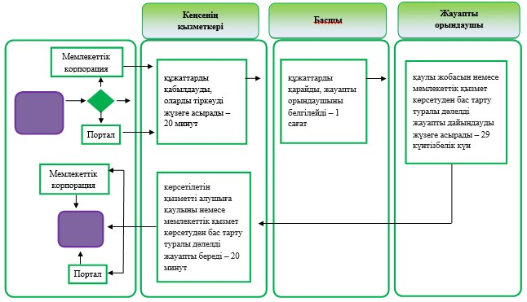

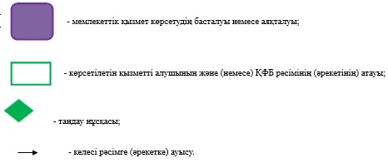

|  |  |
| --- | --- |
|  | Ақмола облысы әкімдігінің 2015 жылғы 26 маусымдағы № А-7/298 қаулысымен бекітілді |

**"Кәмелетке толмаған балалардың мүлкіне иелік ету және кәмелетке толмаған балаларға мұра ресімдеу үшін анықтамалар беру" мемлекеттік көрсетілетін қызмет регламенті**

      Ескерту. Регламент жаңа редакцияда - Ақмола облысы әкімдігінің 04.07.2018 № А-7/286 (ресми жарияланған күнінен бастап қолданысқа енгізіледі) қаулысымен.

**1. Жалпы ережелер**

      1. "Кәмелетке толмаған балалардың мүлкіне иелік ету және кәмелетке толмаған балаларға мұра ресімдеу үшін анықтамалар беру" мемлекеттік көрсетілетін қызмет (бұдан әрі – мемлекеттік көрсетілетін қызмет) аудандардың, Көкшетау және Степногорск қалаларының жергілікті атқарушы органдарымен (бұдан әрі – көрсетілетін қызметті беруші) көрсетіледі.

      Өтініштерді қабылдау және мемлекеттік қызмет көрсетудің нәтижесін беру:

      1) "Азаматтарға арналған үкімет" мемлекеттік корпорациясы" коммерциялық емес акционерлік қоғамы (бұдан әрі – Мемлекеттік корпорация);

      2) "электрондық үкімет" www.egov.kz веб-порталы (бұдан әрі – Портал) арқылы жүзеге асырылады.

      2. Мемлекеттік қызмет көрсету нысаны: электрондық (ішінара автоматтандырылған) және (немесе) қағаз түрінде.

      3. Мемлекеттік қызмет көрсетудің нәтижесі:

      1) Қазақстан Республикасы Білім және ғылым министрінің 2015 жылғы 13 сәуірдегі № 198 бұйрығымен (Нормативтік құқықтық актілерді мемлекеттік тіркеу тізілімінде № 11184 болып тіркелген) бекітілген "Кәмелетке толмаған балалардың мүлкіне иелік ету және кәмелетке толмаған балаларға мұра ресімдеу үшін анықтамалар беру" мемлекеттік көрсетілетін қызмет стандартына (бұдан әрі – Стандарт) 1-қосымшаға сәйкес нысан бойынша кәмелетке толмаған балаларға мұрагерлік құқығы бойынша тиесілі мүлікке иелік ету туралы анықтама;

      2) Стандарттың 2-қосымшасына сәйкес нысан бойынша ішкі істер органдарына кәмелетке толмаған балалардың мүліктеріне иелік ету үшін берілетін анықтама;

      3) Стандарттың 3-қосымшасына сәйкес нысан бойынша меншік құқығы бар кәмелетке толмаған балалардың мүліктеріне иелік ету үшін берілетін анықтама (бұдан әрі - анықтама) не Стандарттың 11-тармағында көрсетілген негіздер бойынша мемлекеттік қызмет көрсетуден бас тарту туралы дәлелді жауап.

      Мемлекеттік қызметті көрсету нәтижесін ұсыну нысаны: электронды және (немесе) қағаз түрінде.

**2. Мемлекеттік қызмет көрсету процесінде көрсетілетін қызметті берушінің құрылымдық бөлімшелерінің (қызметкерлерінің) іс-қимыл тәртібін сипаттау**

      4. Мемлекеттік қызметті алу үшін көрсетілетін қызметті алушы Стандарттың 9-тармағында көрсетілген құжаттарды ұсынады.

      5. Мемлекеттік қызмет көрсету процесінің құрамына кіретін әрбір рәсімнің (іс-қимылдың) мазмұны, оның орындалу ұзақтығы:

      1) көрсетілетін қызметті берушінің кеңсе қызметкері құжаттарды қабылдауды және тіркеуді жүзеге асырады – 15 минут;

      2) көрсетілетін қызметті берушінің басшысы құжаттарды қарайды, жауапты орындаушыны анықтайды – 1 сағат;

      3) көрсетілетін қызметті берушінің жауапты орындаушысы ұсынылған құжаттарды тексеруді жүзеге асырады, анықтаманың немесе мемлекеттік қызмет көрсетуден бас тарту туралы дәлелді жауаптың жобасын дайындайды – 3 жұмыс күні;

      4) көрсетілетін қызметті берушінің басшысы анықтамаға немесе мемлекеттік қызметті көрсетуден бас тарту туралы дәлелді жауапқа қол қояды –1 сағат;

      5) көрсетілетін қызметті берушінің кеңсе қызметкері анықтаманы немесе мемлекеттік қызметті көрсетуден бас тарту туралы дәлелді жауапты береді – 15 минут.

      6. Келесі рәсімді (іс-қимылды) орындауды бастауға негіз болатын мемлекеттік қызмет көрсету бойынша рәсімнің (іс-қимылдың) нәтижесі:

      1) құжаттарды қабылдау және тіркеу;

      2) жауапты орындаушыны анықтау;

      3) анықтаманың немесе мемлекеттік қызметті көрсетуден бас тарту туралы дәлелді жауаптың жобасы;

      4) анықтама немесе мемлекеттік қызметті көрсетуден бас тарту туралы дәлелді жауап;

      5) анықтаманы немесе мемлекеттік қызметті көрсетуден бас тарту туралы дәлелді жауапты беру.

**3. Мемлекеттік қызмет көрсету процесінде көрсетілетін қызметті берушінің құрылымдық бөлімшелерінің (қызметкерлерінің) өзара іс-қимыл тәртібін сипаттау**

      7. Мемлекеттік қызмет көрсету процесіне қатысатын көрсетілетін қызметті берушінің құрылымдық бөлімшелерінің (қызметкерлерінің) тізбесі:

      1) көрсетілетін қызметті берушінің кеңсе қызметкері;

      2) көрсетілетін қызметті берушінің басшысы;

      3) көрсетілетін қызметті берушінің жауапты орындаушысы.

      8. Әрбір рәсімнің (іс-қимылдың) ұзақтығын көрсете отырып, құрылымдық бөлімшелер (қызметкерлер) арасындағы рәсімдерінің (іс-қимылының) реттілігін сипаттау:

      1) көрсетілетін қызметті берушінің кеңсе қызметкері құжаттарды қабылдауды және тіркеуді жүзеге асырады – 15 минут;

      2) көрсетілетін қызметті берушінің басшысы құжаттарды қарайды, жауапты орындаушыны анықтайды – 1 сағат;

      3) көрсетілетін қызметті берушінің жауапты орындаушысы ұсынылған құжаттарды тексеруді жүзеге асырады, анықтаманың немесе мемлекеттік қызмет көрсетуден бас тарту туралы дәлелді жауаптың жобасын дайындайды – 3 жұмыс күні;

      4) көрсетілетін қызметті берушінің басшысы анықтамаға немесе мемлекеттік қызметті көрсетуден бас тарту туралы дәлелді жауапқа қол қояды –1 сағат;

      5) көрсетілетін қызметті берушінің кеңсе қызметкері анықтаманы немесе мемлекеттік қызметті көрсетуден бас тарту туралы дәлелді жауапты береді – 15 минут.

**4. Мемлекеттік қызмет көрсету процесінде Мемлекеттік корпорация және (немесе) өзге де көрсетілетін қызметті берушілермен өзара іс-қимыл жасасу тәртібін, сондай-ақ ақпараттық жүйелерді пайдалану тәртібін сипаттау**

      9. Мемлекеттік корпорацияға өтініш білдіру тәртібінің сипаттамасы, қызметті берушінің сұрау салуын өңдеу ұзақтығы:

      1-процесс – Мемлекеттік корпорация қызметкері ұсынған құжаттарды тексереді, қызмет алушының өтінішін қабылдайды және тіркейді, құжаттардың қабылданған күнін, уақытын көрсете отырып, құжаттардың қабылданғаны туралы қолхат береді.

      1-шарт – көрсетілетін қызметті алушы Стандарттың 9-тармағында көрсетілген тиісті құжаттардың топтамасын толық ұсынбаған жағдайда, Мемлекеттік корпорация қызметкері өтінішті қабылдаудан бас тартады және Стандарттың 7-қосымшасына сәйкес нысан бойынша құжаттарды қабылдаудан бас тарту туралы қолхат береді;

      2-процесс – осы регламенттің 5-тармағымен көзделген көрсетілетін қызметті берушінің рәсімдері (іс-қимылдары);

      3-процесс – Мемлекеттік корпорация қызметкері, тиісті құжаттарды қабылдағаны туралы берілген қолхатта көрсетілген мерзімде қызмет алушыға мемлекеттік көрсетілетін қызметінің дайын нәтижесін береді.

      Мемлекеттік корпорацияға жүгінген кезде құжатты қабылдау күні мемлекеттік қызметті көрсету мерзіміне кірмейді.

      Мемлекеттік корпорацияға құжаттар топтамасын тапсыру үшін рұқсат берілетін ең ұзақ күту уақыты – 15 минут.

      Мемлекеттік корпорацияда рұқсат берілетін ең ұзақ қызмет көрсету уақыты – 15 минут.

      Көрсетілетін қызметті алушы немесе нотариалды расталған сенімхат бойынша оның өкілі Мемлекеттік корпорацияға өтініш білдірген жағдайда, мемлекеттік қызмет көрсету үшін қажетті құжаттардың тізбесі:

      кәмелетке толмаған балаларға мұрагерлік құқығы бойынша тиесілі мүлікке иелік ету туралы анықтамаларды алу үшін:

      1) Стандартына 4-қосымшаға сәйкес нысан бойынша өтініш;

      2) көрсетілетін қызметті алушының жеке басын куәландыратын құжат (жеке басын сәйкестендіру үшін талап етіледі);

      3) заң бойынша мұрагерлікке құқығы туралы куәліктің көшірмесі (нотариустан);

      4) бала 2007 жылғы 13 тамызға дейін не Қазақстан Республикасынан тыс жерде туылған жағдайда баланың туу туралы куәлігінің көшірмесі.

      Ішкі істер органдарына кәмелетке толмаған балалардың мүліктеріне иелік ету үшін анықтамаларды алу үшін:

      1) Стандартына 5-қосымшаға сәйкес нысан бойынша өтініш;

      2) көрсетілетін қызметті алушының жеке басын куәландыратын құжат (жеке басын сәйкестендіру үшін талап етіледі);

      3) мәмілелерді ресімдеуге келмеген жұбайының (зайыбының) атынан нотариус куәландырған сенімхат немесе баланың (балалардың) заңды өкілінің келісімі (мүлік ортақ болған жағдайда), қайтыс болуы туралы куәлік (қайтыс болған жағдайда), "Азаматтық хал актілерін мемлекеттік тіркеуді, азаматтық хал актілері жазбаларына өзгерістер енгізу, қалпына келтіруді, жоюды ұйымдастыру ережесін бекіту туралы" Қазақстан Республикасы Әділет министрінің 2015 жылғы 28 ақпандағы № 112 бұйрығымен (бұдан әрі – № 112 бұйрық) (нормативтік құқықтық актілерді мемлекеттік тіркеу тізілімінде № 10764 тіркелген) бекітілген нысан бойынша туу туралы анықтама (2008 жылға дейін бала некесіз туылған жағдайда);

      4) көлік құралын тіркеу туралы куәлік (көлік құралын тіркеу туралы куәлік жоғалған жағдайда ішкі істер органдары беретін растау-анықтамасы);

      5) бала 2007 жылғы 13 тамызға дейін не Қазақстан Республикасынан тыс жерде туылған жағдайда баланың туу туралы куәлігінің көшірмесі;

      6) 2008 жылға дейін не Қазақстан Республикасынан тыс жерде некеге тұрған немесе бұзған жағдайда некеге тұру немесе бұзу туралы куәліктің көшірмесі.

      Кәмелетке толмағандардың меншік құқығынды тиесілі мүліктеріне иелік етуге анықтамаларды алу үшін:

      1) Стандартына 6-қосымшаға сәйкес нысан бойынша өтініш;

      2) көрсетілетін қызметті алушының жеке басын куәландыратын құжат (жеке басын сәйкестендіру үшін талап етіледі);

      3) мәмілелерді ресімдеуге келмеген жұбайының (зайыбының) атынан нотариус куәландырған сенімхат немесе баланың (балалардың) заңды өкілінің келісімі (мүлігі ортақ болған жағдайда), қайтыс болуы туралы куәлігінің (қайтыс болған жағдайда), № 112 бұйрықпен бекітілген нысан бойынша туу туралы анықтама (2008 жылға дейін бала некесіз туылған жағдайда);

      4) банк салымының бар екенін растайтын құжат;

      5) 2008 жылға дейін не Қазақстан Республикасынан тыс жерде некеге тұрған немесе бұзған жағдайда некеге тұру немесе бұзу туралы куәліктің көшірмесі;

      6) бала 2007 жылғы 13 тамызға дейін не Қазақстан Республикасынан тыс жерде туылған жағдайда баланың туу туралы куәлігінің көшірмесі.

      10. Портал арқылы мемлекеттік көрсетілетін қызметті көрсету кезіндегі көрсетілетін қызметті беруші мен көрсетілетін қызметті алушының өтініш білдіру және рәсімдер (әрекеттер) кезектілігі тәртібінің сипаттамасы.

      көрсетілетін қызметті алушы порталда жеке сәйкестендіру нөмірінің (бұдан әрі – ЖСН), сондай-ақ парольдің (Порталда тіркелмеген көрсетілетін қызметті алушылар үшін жүзеге асырылады) көмегімен тіркелуді жүзеге асырады;

      1-процесс – көрсетілетін қызметті алушының көрсетілетін қызмет алу үшін Порталда ЖСН мен паролін енгізу процесі (авторландыру процесі);

      1-шарт – Порталда тіркелген көрсетілетін қызметті алушы туралы мәліметтердің түпнұсқалығын ЖСН мен пароль арқылы тексеру;

      2-процесс – Порталдың көрсетілетін қызметті алушының мәліметтеріндегі бұзушылықтарға байланысты авторизациялаудан бас тарту туралы хабарлама қалыптастыруы;

      3-процесс – көрсетілетін қызметті алушының осы регламентте көрсетілген қызметті таңдауы, экранға қызмет көрсетуге арналған сұраныс нысанын шығару және көрсетілетін қызметті алушының нысанды оның құрылымы мен форматтық талаптарын ескере отырып толтыруы (мәліметтерді енгізу), сұраныс нысанына Стандарттың 9-тармағында көрсетілген құжаттардың қажетті көшірмелерін электрондық түрде бекіту, сондай-ақ сұранысты куәландыру (қол қою) үшін көрсетілетін қызметті алушының электрондық цифрлық қолтаңба тіркеу куәлігін (бұдан әрі – ЭЦҚ) немесе бір реттік парольді таңдауы.

      2-шарт – Порталда ЭЦҚ тіркеу куәлігінің қолданылу мерзімін және тізімде кері қайтарылған (жойылған) тіркеу куәліктерінің болмауын, сондай-ақ сәйкестендіру мәліметтерінің (сұраныста көрсетілген ЖСН мен ЭЦҚ тіркеу куәлігінде көрсетілген ЖСН арасындағы) сәйкестігін тексеру;

      4-процесс – көрсетілетін қызметті алушының ЭЦҚ түпнұсқалығының расталмауымен байланысты сұратылып отырған қызметті көрсетуден бас тарту туралы хабарлама қалыптастыру;

      5-процесс – сұранысты көрсетілетін қызметті берушінің өңдеуі үшін "электрондық үкімет" шлюзі арқылы автоматтандырылған жұмыс орнындағы "электрондық үкіметтің" өңірлік шлюзіне көрсетілетін қызметті алушының ЭЦҚ куәландырылған (қол қойылған) электрондық құжатты жолдау;

      6-процесс – көрсетілген қызметті берушінің осы регламенттің 5-тармағында көзделген рәсімдері (әрекеттері);

      7-процесс – көрсетілетін қызметті алушының мемлекеттік көрсетілетін қызметтің нәтижесін көрсетілетін қызметті алушының "жеке кабинетінде" алуы. Электрондық құжат көрсетілетін қызмет беруші басшысының ЭЦҚ қолданумен қалыптасады.

      11. Портал арқылы мемлекеттік көрсетілетін қызмет көрсету кезінде іске қосылған ақпараттық жүйелердің функционалдық өзара әрекет ету диаграммасы осы регламенттің 1-қосымшасында келтірілген.

      Мемлекеттік көрсетілетін қызмет көрсету процесінде көрсетілетін қызмет берушінің құрылымдық бөлімшелерінің (қызметкерлердің) өзара әрекет етуінің, рәсімдердің (әрекеттердің) кезектілігін толық сипаттамасы, сондай-ақ мемлекеттік көрсетілетін қызмет көрсету процесінде өзге де көрсетілетін қызмет берушілермен және (немесе) Мемлекеттік корпорациямен өзара әрекет ету кезектілігін және ақпараттық жүйелерді пайдалану кезектілігін сипаттамасы осы регламенттің 2-қосымшасына сәйкес мемлекеттік көрсетілетін қызметті көрсету бизнес-процесінің анықтамалығында көрсетіледі.

|  |  |
| --- | --- |
|  | "Кәмелетке толмаған балалардың мүлкіне иелік ету және кәмелетке толмаған балаларға мұра ресімдеу үшін анықтамалар беру" мемлекеттік көрсетілетін қызмет регламентіне 1-қосымша |

**Портал арқылы мемлекеттік қызмет көрсету кезінде іске қосылған ақпараттық жүйелердің функционалдық өзара әрекеттесуінің диаграммасы**

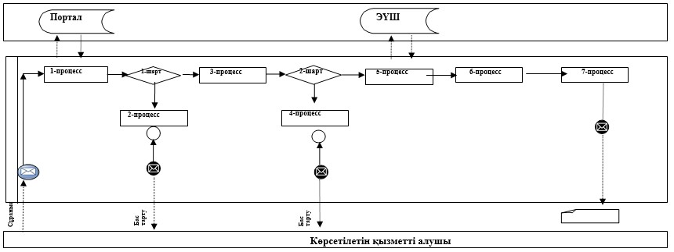

      Аббревиатураларды түсіндіру:

      Портал – www.egov.kz "электрондық үкімет" веб-порталы;

      ЭҮШ – "электрондық үкімет" шлюзі.

|  |  |
| --- | --- |
|  | "Кәмелетке толмаған балалардың мүлкіне иелік ету және кәмелетке толмаған балаларға мұра ресімдеу үшін анықтамалар беру" мемлекеттік көрсетілетін қызмет регламентіне 2-қосымша |

**"Кәмелетке толмаған балалардың мүлкіне иелік ету және кәмелетке толмаған балаларға мұра ресімдеу үшін анықтамалар беру" мемлекеттік қызметін көрсетудің бизнес-процестерінің анықтамалығы**

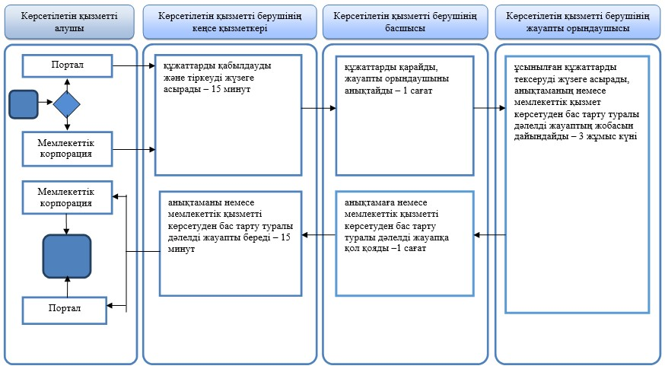

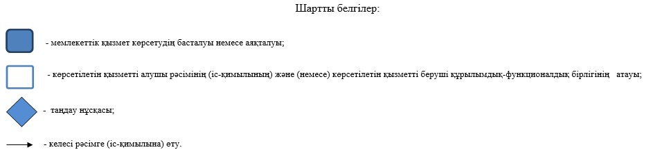

|  |  |
| --- | --- |
|  | Ақмола облысы әкімдігінің 2015 жылғы 26 маусымдағы № А-7/298 қаулысымен бекітілді |

**"Кәмелетке толмаған балаларға меншік құқығында тиесілі мүлікпен жасалатын мәмілелерді ресімдеу үшін қорғаншылық немесе қамқоршылық бойынша функцияларды жүзеге асыратын органдардың анықтамаларын беру" мемлекеттік көрсетілетін қызмет регламенті**

      Ескерту. Регламент жаңа редакцияда - Ақмола облысы әкімдігінің 04.07.2018 № А-7/286 (ресми жарияланған күнінен бастап қолданысқа енгізіледі) қаулысымен.

**1. Жалпы ережелер**

      1. "Кәмелетке толмаған балаларға меншік құқығында тиесілі мүлікпен жасалатын мәмілелерді ресімдеу үшін қорғаншылық немесе қамқоршылық бойынша функцияларды жүзеге асыратын органдардың анықтамаларын беру" мемлекеттік көрсетілетін қызмет (бұдан әрі – мемлекеттік көрсетілетін қызмет) аудандардың, Көкшетау және Степногорск қалаларының жергілікті атқарушы органдарымен (бұдан әрі – көрсетілетін қызметті беруші) көрсетіледі.

      Өтініштерді қабылдау және мемлекеттік қызмет көрсетудің нәтижесін беру:

      1) "Азаматтарға арналған үкімет" мемлекеттік корпорациясы" коммерциялық емес акционерлік қоғамы (бұдан әрі – Мемлекеттік корпорация);

      2) "электрондық үкімет" www.egov.kz веб-порталы (бұдан әрі – Портал) арқылы жүзеге асырылады.

      2. Мемлекеттік қызмет көрсету нысаны: электрондық (ішінара автоматтандырылған) және (немесе) қағаз түрінде.

      3. Мемлекеттік қызмет көрсетудің нәтижесі – Қазақстан Республикасы Білім және ғылым министрінің 2015 жылғы 13 сәуірдегі № 198 бұйрығымен бекітілген (Нормативтік құқықтық актілерді мемлекеттік тіркеу тізілімінде № 11184 болып тіркелген) "Кәмелетке толмаған балаларға меншік құқығында тиесілі мүлікпен жасалатын мәмілелерді ресімдеу үшін қорғаншылық немесе қамқоршылық бойынша функцияларды жүзеге асыратын органдардың анықтамаларын беру" мемлекеттік көрсетілетін қызмет стандартына (бұдан әрі - Стандарт) 1-қосымшаға сәйкес нысан бойынша кәмелетке толмаған балаларға меншік құқығында тиесілі мүлікпен жасалатын мәмілелерді ресімдеу үшін қорғаншылық немесе қамқоршылық бойынша функцияларды жүзеге асыратын органдардың беретін анықтамасы (бұдан әрі - анықтама) не Стандарттың 10-тармағында көрсетілген негіздер бойынша мемлекеттік қызмет көрсетуден бас тарту туралы дәлелді жауап.

      Мемлекеттік қызметті көрсету нәтижесін ұсыну нысаны: электронды және (немесе) қағаз түрінде.

**2. Мемлекеттік қызмет көрсету процесінде көрсетілетін қызметті берушінің құрылымдық бөлімшелерінің (қызметкерлерінің) іс-қимыл тәртібін сипаттау**

      4. Мемлекеттік қызметті алу үшін көрсетілетін қызметті алушы Стандарттың 9-тармағында көрсетілген құжаттарды ұсынады.

      5. Мемлекеттік қызмет көрсету процесінің құрамына кіретін әрбір рәсімнің (іс-қимылдың) мазмұны, оның орындалу ұзақтығы:

      1) көрсетілетін қызметті берушінің кеңсе қызметкері құжаттарды қабылдауды және тіркеуді жүзеге асырады – 15 минут;

      2) көрсетілетін қызметті берушінің басшысы құжаттарды қарайды, жауапты орындаушыны анықтайды – 1 сағат;

      3) көрсетілетін қызметті берушінің жауапты орындаушысы ұсынылған құжаттарды тексеруді жүзеге асырады, анықтаманың немесе мемлекеттік қызмет көрсетуден бас тарту туралы дәлелді жауаптың жобасын дайындайды – 4 жұмыс күні;

      4) көрсетілетін қызметті берушінің басшысы анықтамаға немесе мемлекеттік қызметті көрсетуден бас тарту туралы дәлелді жауапқа қол қояды –1 сағат;

      5) көрсетілетін қызметті берушінің кеңсе қызметкері анықтаманы немесе мемлекеттік қызметті көрсетуден бас тарту туралы дәлелді жауапты береді – 15 минут.

      6. Келесі рәсімді (іс-қимылды) орындауды бастауға негіз болатын мемлекеттік қызмет көрсету бойынша рәсімнің (іс-қимылдың) нәтижесі:

      1) құжаттарды қабылдау және тіркеу;

      2) жауапты орындаушыны анықтау;

      3) анықтаманың немесе мемлекеттік қызметті көрсетуден бас тарту туралы дәлелді жауаптың жобасы;

      4) анықтама немесе мемлекеттік қызметті көрсетуден бас тарту туралы дәлелді жауап;

      5) анықтаманы немесе мемлекеттік қызметті көрсетуден бас тарту туралы дәлелді жауапты беру.

**3. Мемлекеттік қызмет көрсету процесінде көрсетілетін қызметті берушінің құрылымдық бөлімшелерінің (қызметкерлерінің) өзара іс-қимыл тәртібін сипаттау**

      7. Мемлекеттік қызмет көрсету процесіне қатысатын көрсетілетін қызметті берушінің құрылымдық бөлімшелерінің (қызметкерлерінің) тізбесі:

      1) көрсетілетін қызметті берушінің кеңсе қызметкері;

      2) мемлекеттік қызметті берушінің басшысы;

      3) мемлекеттік қызметті берушінің жауапты орындаушысы.

      8. Әрбір рәсімнің (іс-қимылдың) ұзақтығын көрсете отырып, құрылымдық бөлімшелер (қызметкерлер) арасындағы рәсімдерінің (іс-қимылының) реттілігін сипаттау:

      1) көрсетілетін қызметті берушінің кеңсе қызметкері құжаттарды қабылдауды және тіркеуді жүзеге асырады – 15 минут;

      2) көрсетілетін қызметті берушінің басшысы құжаттарды қарайды, жауапты орындаушыны анықтайды – 1 сағат;

      3) көрсетілетін қызметті берушінің жауапты орындаушысы ұсынылған құжаттарды тексеруді жүзеге асырады, анықтаманың немесе мемлекеттік қызмет көрсетуден бас тарту туралы дәлелді жауаптың жобасын дайындайды – 4 жұмыс күні;

      4) көрсетілетін қызметті берушінің басшысы анықтамаға немесе мемлекеттік қызметті көрсетуден бас тарту туралы дәлелді жауапқа қол қояды –1 сағат;

      5) көрсетілетін қызметті берушінің кеңсе қызметкері анықтаманы немесе мемлекеттік қызметті көрсетуден бас тарту туралы дәлелді жауапты береді – 15 минут.

**4. Мемлекеттік қызмет көрсету процесінде Мемлекеттік корпорация және (немесе) өзге де көрсетілетін қызметті берушілермен өзара іс-қимыл жасасу тәртібін, сондай-ақ ақпараттық жүйелерді пайдалану тәртібін сипаттау**

      9. Мемлекеттік корпорацияға өтініш білдіру тәртібінің сипаттамасы, қызметті берушінің сұрау салуын өңдеу ұзақтығы:

      1-процесс – Мемлекеттік корпорация қызметкері ұсынған құжаттарды тексереді, қызмет алушының өтінішін қабылдайды және тіркейді, құжаттардың қабылданған күнін, уақытын көрсете отырып, құжаттардың қабылданғаны туралы қолхат береді.

      1-шарт – көрсетілетін қызметті алушы Стандарттың 9-тармағында көрсетілген тиісті құжаттардың топтамасын толық ұсынбаған жағдайда, Мемлекеттік корпорация қызметкері өтінішті қабылдаудан бас тартады және Стандарттың 4-қосымшасына сәйкес нысан бойынша құжаттарды қабылдаудан бас тарту туралы қолхат береді;

      2-процесс – осы регламенттің 5-тармағымен көзделген көрсетілетін қызметті берушінің рәсімдері (іс-қимылдары);

      3-процесс – Мемлекеттік корпорация қызметкері, тиісті құжаттарды қабылдағаны туралы берілген қолхатта көрсетілген мерзімде қызмет алушыға мемлекеттік көрсетілетін қызметінің дайын нәтижесін береді.

      Мемлекеттік корпорацияға жүгінген кезде құжатты қабылдау күні мемлекеттік қызметті көрсету мерзіміне кірмейді.

      Мемлекеттік корпорацияға құжаттар топтамасын тапсыру үшін рұқсат берілетін ең ұзақ күту уақыты – 15 минут.

      Мемлекеттік корпорацияда рұқсат берілетін ең ұзақ қызмет көрсету уақыты – 15 минут.

      Көрсетілетін қызметті алушы немесе нотариалды расталған сенімхат бойынша оның өкілі Мемлекеттік корпорацияға өтініш білдірген жағдайда, мемлекеттік қызмет көрсету үшін қажетті құжаттардың тізбесі:

      кәмелетке толмаған балаға тиесілі мүлікті иеліктен шығаруға анықтама алу үшін:

      1) Стандартына 2-қосымшаға сәйкес нысан бойынша өтініш;

      2) көрсетілетін қызметті алушының жеке басын куәландыратын құжат (жеке басын сәйкестендіру үшін талап етіледі);

      3) көрсетілетін қызметті алушыдан (мекенжайды көрсетумен ) кепілді тұрғын үй беру туралы нотариалды расталған өтініш не кепілді тұрғын үй беру туралы жақын туыстарының нотариалды расталған өтініші (мүлікті иеліктен шығарған жағдайда);

      4) мәмілелерді ресімдеуге келмеген жұбайының (зайыбының) атынан нотариус куәландырған сенімхат немесе баланың (балалардың) заңды өкілінің келісімі (мүлік ортақ болған жағдайда), қайтыс болуы туралы куәлік (қайтыс болған жағдайда), "Азаматтық хал актілерін мемлекеттік тіркеуді, азаматтық хал актілері жазбаларына өзгерістер енгізу, қалпына келтіруді, жоюды ұйымдастыру ережесін бекіту туралы" Қазақстан Республикасы Әділет министрінің 2015 жылғы 28 ақпандағы № 112 бұйрығымен (бұдан әрі – № 112 бұйрық) (нормативтік құқықтық актілерді мемлекеттік тіркеу тізілімінде № 10764 тіркелген) бекітілген нысан бойынша туу туралы анықтама (2008 жылға дейін бала некесіз туылған жағдайда);

      5) бала 2007 жылғы 13 тамызға дейін не Қазақстан Республикасынан тыс жерде туылған жағдайда баланың туу туралы куәлігінің көшірмесі;

      6) 2008 жылға дейін не Қазақстан Республикасынан тыс жерде некеге тұрған немесе бұзған жағдайда некеге тұру немесе бұзу туралы куәліктің көшірмесі.

      Кәмелетке толмаған балаға тиесілі мүлікті кепілке қойып несие ресімдеу үшін анықтама алу үшін:

      1) Стандартына 3-қосымшаға сәйкес нысан бойынша өтініш;

      2) көрсетілетін қызметті алушының жеке басын куәландыратын құжат (жеке басын сәйкестендіру үшін талап етіледі);

      3) заңды өкілдерінен кепілді тұрғын үй беру туралы нотариалды расталған өтініш не банк алдында міндеттерін тиісінше орындамаған жағдайда кепілді тұрғын үй беру туралы жақын туыстарынан нотариалды расталған өтініш (жылжымайтын мүлік кепілге қойылған жағдайда);

      4) мәмілелерді ресімдеуге келмеген жұбайының (зайыбының) атынан нотариус куәландырған сенімхат немесе баланың (балалардың) заңды өкілінің келісімі (мүлігі ортақ болған жағдайда), қайтыс болуы туралы куәлігінің (қайтыс болған жағдайда), № 112 бұйрықпен бекітілген нысан бойынша туу туралы анықтама (2008 жылға дейін бала некесіз туылған жағдайда) электрондық көшірмесі;

      5) банктен кәмелетке толмағанға тиесілі мүлікті кепілге қоюға рұқсатқа анықтама беру туралы хат (кәмелетке толмағанға тиесілі мүлікті кепілге қойып несие берген жағдайда);

      6) бала 2007 жылғы 13 тамызға дейін не Қазақстан Республикасынан тыс жерде туылған жағдайда баланың туу туралы куәлігінің көшірмесі;

      7) 2008 жылға дейін не Қазақстан Республикасынан тыс жерде некеге тұрған немесе бұзған жағдайда некеге тұру немесе бұзу туралы куәліктің көшірмесі.

      10. Портал арқылы мемлекеттік көрсетілетін қызметті көрсету кезіндегі көрсетілетін қызметті беруші мен көрсетілетін қызметті алушының өтініш білдіру және рәсімдер (әрекеттер) кезектілігі тәртібінің сипаттамасы.

      көрсетілетін қызметті алушы порталда жеке сәйкестендіру нөмірінің (бұдан әрі – ЖСН), сондай-ақ парольдің (Порталда тіркелмеген көрсетілетін қызметті алушылар үшін жүзеге асырылады) көмегімен тіркелуді жүзеге асырады;

      1-процесс – көрсетілетін қызметті алушының көрсетілетін қызмет алу үшін Порталда ЖСН мен паролін енгізу процесі (авторландыру процесі);

      1-шарт – Порталда тіркелген көрсетілетін қызметті алушы туралы мәліметтердің түпнұсқалығын ЖСН мен пароль арқылы тексеру;

      2-процесс – Порталдың көрсетілетін қызметті алушының мәліметтеріндегі бұзушылықтарға байланысты авторизациялаудан бас тарту туралы хабарлама қалыптастыруы;

      3-процесс – көрсетілетін қызметті алушының осы регламентте көрсетілген қызметті таңдауы, экранға қызмет көрсетуге арналған сұраныс нысанын шығару және көрсетілетін қызметті алушының нысанды оның құрылымы мен форматтық талаптарын ескере отырып толтыруы (мәліметтерді енгізу), сұраныс нысанына Стандарттың 9-тармағында көрсетілген құжаттардың қажетті көшірмелерін электрондық түрде бекіту, сондай-ақ сұранысты куәландыру (қол қою) үшін көрсетілетін қызметті алушының электрондық цифрлық қолтаңба тіркеу куәлігін (бұдан әрі – ЭЦҚ) немесе бір реттік парольді таңдауы.

      2-шарт – Порталда ЭЦҚ тіркеу куәлігінің қолданылу мерзімін және тізімде кері қайтарылған (жойылған) тіркеу куәліктерінің болмауын, сондай-ақ сәйкестендіру мәліметтерінің (сұраныста көрсетілген ЖСН мен ЭЦҚ тіркеу куәлігінде көрсетілген ЖСН арасындағы) сәйкестігін тексеру;

      4-процесс – көрсетілетін қызметті алушының ЭЦҚ түпнұсқалығының расталмауымен байланысты сұратылып отырған қызметті көрсетуден бас тарту туралы хабарлама қалыптастыру;

      5-процесс – сұранысты көрсетілетін қызметті берушінің өңдеуі үшін "электрондық үкімет" шлюзі арқылы автоматтандырылған жұмыс орнындағы "электрондық үкіметтің" өңірлік шлюзіне көрсетілетін қызметті алушының ЭЦҚ куәландырылған (қол қойылған) электрондық құжатты жолдау;

      6-процесс – көрсетілген қызметті берушінің осы регламенттің 5-тармағында көзделген рәсімдері (әрекеттері);

      7-процесс – көрсетілетін қызметті алушының мемлекеттік көрсетілетін қызметтің нәтижесін көрсетілетін қызметті алушының "жеке кабинетінде" алуы. Электрондық құжат көрсетілетін қызмет беруші басшысының ЭЦҚ қолданумен қалыптасады.

      11. Портал арқылы мемлекеттік көрсетілетін қызмет көрсету кезінде іске қосылған ақпараттық жүйелердің функционалдық өзара әрекет ету диаграммасы осы регламенттің 1-қосымшасында келтірілген.

      Мемлекеттік көрсетілетін қызмет көрсету процесінде көрсетілетін қызмет берушінің құрылымдық бөлімшелерінің (қызметкерлердің) өзара әрекет етуінің, рәсімдердің (әрекеттердің) кезектілігін толық сипаттамасы, сондай-ақ мемлекеттік көрсетілетін қызмет көрсету процесінде өзге де көрсетілетін қызмет берушілермен және (немесе) Мемлекеттік корпорациямен өзара әрекет ету кезектілігін және ақпараттық жүйелерді пайдалану кезектілігін сипаттамасы осы регламенттің 2-қосымшасына сәйкес мемлекеттік көрсетілетін қызметті көрсету бизнес-процесінің анықтамалығында көрсетіледі.

|  |  |
| --- | --- |
|  | "Кәмелетке толмаған балаларға меншік құқығында тиесілі мүлікпен жасалатын мәмілелерді ресімдеу үшін қорғаншылық немесе қамқоршылық бойынша функцияларды жүзеге асыратын органдардың анықтамаларын беру" мемлекеттік көрсетілетін қызмет регламентіне 1-қосымша |

**Портал арқылы мемлекеттік қызмет көрсету кезінде іске қосылған ақпараттық жүйелердің функционалдық өзара әрекеттесуінің диаграммасы**

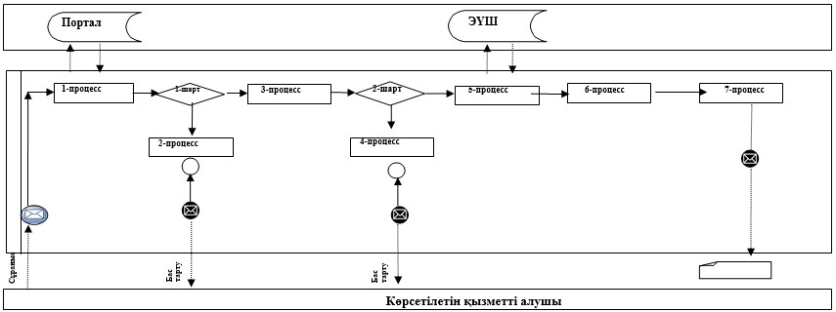

      Аббревиатураларды түсіндіру:

      Портал – www.egov.kz "электрондық үкімет" веб-порталы;

      ЭҮШ – "электрондық үкімет" шлюзі.

|  |  |
| --- | --- |
|  | "Кәмелетке толмаған балаларға меншік құқығында тиесілі мүлікпен жасалатын мәмілелерді ресімдеу үшін қорғаншылық немесе қамқоршылық бойынша функцияларды жүзеге асыратын органдардың анықтамаларын беру" мемлекеттік көрсетілетін қызмет регламентіне 2-қосымша |

**"Кәмелетке толмаған балаларға меншік құқығында тиесілі мүлікпен жасалатын мәмілелерді ресімдеу үшін қорғаншылық немесе қамқоршылық бойынша функцияларды жүзеге асыратын органдардың анықтамаларын беру" мемлекеттік қызметін көрсетудің бизнес-процестерінің анықтамалығы**

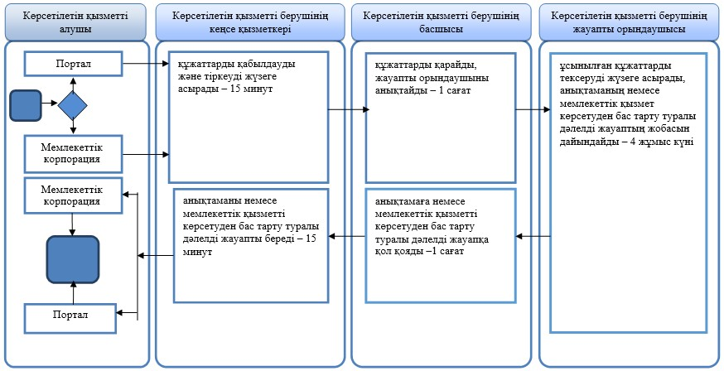

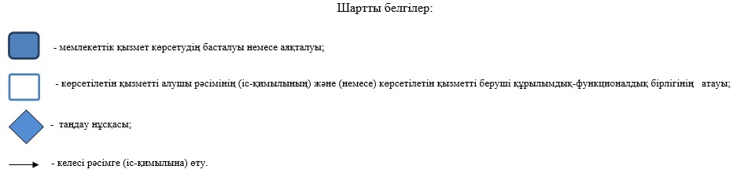

|  |  |
| --- | --- |
|  | Ақмола облысы әкімдігінің 2015 жылғы 26 маусымдағы № А-7/298 қаулысымен бекітілді |

**"Шалғайдағы ауылдық елді мекендерде тұратын балаларды жалпы білім беру ұйымдарына және кері қарай үйлеріне тегін тасымалдауды ұсыну" мемлекеттік көрсетілетін қызмет регламенті**

      Ескерту. Регламент жаңа редакцияда - Ақмола облысы әкімдігінің 04.07.2018 № А-7/286 (ресми жарияланған күнінен бастап қолданысқа енгізіледі) қаулысымен.

**1. Жалпы ережелер**

      1. "Шалғайдағы ауылдық елді мекендерде тұратын балаларды жалпы білім беру ұйымдарына және кері қарай үйлеріне тегін тасымалдауды ұсыну" мемлекеттік көрсетілетін қызмет (бұдан әрі – мемлекеттік көрсетілетін қызмет) кенттің, ауылының, ауылдық округінің әкімімен (бұдан әрі – көрсетілетін қызметті беруші) көрсетіледі.

      Өтінішті қабылдау және мемлекеттік қызмет көрсетудің нәтижесін беру:

      1) көрсетілетін қызметті берушінің кеңсесі;

      2) "Азаматтарға арналған үкімет" мемлекеттік корпорациясының коммерциялық емес қоғамы (бұдан әрі – Мемлекеттік корпорация) арқылы жүзеге асырылады.

      2. Мемлекеттік қызмет көрсету нысаны: қағаз түрінде.

      3. Мемлекеттік қызмет көрсетудің нәтижесі Қазақстан Республикасы Білім және ғылым министрінің 2015 жылғы 13 сәуірдегі № 198 бұйрығымен (Нормативтік құқықтық актілерді мемлекеттік тіркеу тізілімінде № 11184 болып тіркелген) бекітілген "Шалғайдағы ауылдық елді мекендерде тұратын балаларды жалпы білім беру ұйымдарына және кері қарай үйлеріне тегін тасымалдауды ұсыну" мемлекеттік көрсетілетін қызмет стандартына (бұдан әрі – Стандарт) 1–қосымшаға сәйкес нысан бойынша жалпы білім беру ұйымдарына және кері қарай үйлеріне тегін тасымалдауды ұсыну туралы анықтама (бұдан әрі - анықтама) не Стандарттың 10-тармағында көрсетілген негіздер бойынша мемлекеттік қызмет көрсетуден бас тарту туралы дәлелді жауап.

      Мемлекеттік қызметті көрсету нәтижесін ұсыну нысаны: электронды және (немесе) қағаз түрінде.

**2. Мемлекеттік қызмет көрсету процесінде құрылымдық бөлімшелер (қызметкерлер) мен көрсетілетін қызметті берушінің іс-қимыл тәртібін сипаттау**

      4. Мемлекеттік қызметті алу үшін көрсетілетін қызметті алушы Стандарттың 9-тармағында көрсетілген құжаттарды ұсынады.

      5. Мемлекеттік қызмет көрсету процесінің құрамына кіретін әрбір рәсімнің (іс-қимылдың) мазмұны, оның орындалу ұзақтығы:

      1) көрсетілетін қызметті берушінің кеңсе қызметкері құжаттарды қабылдауды және тіркеуді жүзеге асырады – 15 минут;

      2) көрсетілетін қызметті берушінің басшысы құжаттарды қарайды, жауапты орындаушыны анықтайды – 1 сағат;

      3) көрсетілетін қызметті берушінің жауапты орындаушысы ұсынылған құжаттарды тексеруді жүзеге асырады, анықтаманың немесе мемлекеттік қызмет көрсетуден бас тарту туралы дәлелді жауаптың жобасын дайындайды – 3 жұмыс күні;

      4) көрсетілетін қызметті берушінің басшысы анықтамаға немесе мемлекеттік қызметті көрсетуден бас тарту туралы дәлелді жауапқа қол қояды –1 сағат;

      5) көрсетілетін қызметті берушінің кеңсе қызметкері анықтаманы немесе мемлекеттік қызметті көрсетуден бас тарту туралы дәлелді жауапты береді – 15 минут.

      6. Келесі рәсімді (іс-қимылды) орындауды бастауға негіз болатын мемлекеттік қызмет көрсету бойынша рәсімнің (іс-қимылдың) нәтижесі:

      1) құжаттарды қабылдау және тіркеу;

      2) жауапты орындаушыны анықтау;

      3) анықтаманың немесе мемлекеттік қызметті көрсетуден бас тарту туралы дәлелді жауаптың жобасы;

      4) анықтама немесе мемлекеттік қызметті көрсетуден бас тарту туралы дәлелді жауап;

      5) анықтаманы немесе мемлекеттік қызметті көрсетуден бас тарту туралы дәлелді жауапты беру.

**3. Мемлекеттік қызмет көрсету процесінде көрсетілетін қызметті берушінің құрылымдық бөлімшелерінің (қызметкерлерінің) өзара іс-қимыл тәртібін сипаттау**

      7. Мемлекеттік қызмет көрсету процесіне қатысатын көрсетілетін қызметті берушінің құрылымдық бөлімшелерінің (қызметкерлерінің) тізбесі:

      1) көрсетілетін қызметті берушінің кеңсе қызметкері;

      2) көрсетілетін қызметті берушінің басшысы;

      3) көрсетілетін қызметті берушінің жауапты орындаушысы.

      8. Әрбір рәсімнің (іс-қимылдың) ұзақтығын көрсете отырып, құрылымдық бөлімшелер (қызметкерлер) арасындағы рәсімдерінің (іс-қимылының) реттілігін сипаттау:

      1) көрсетілетін қызметті берушінің кеңсе қызметкері құжаттарды қабылдауды және тіркеуді жүзеге асырады – 15 минут;

      2) көрсетілетін қызметті берушінің басшысы құжаттарды қарайды, жауапты орындаушыны анықтайды – 1 сағат;

      3) көрсетілетін қызметті берушінің жауапты орындаушысы ұсынылған құжаттарды тексеруді жүзеге асырады, анықтаманың немесе мемлекеттік қызмет көрсетуден бас тарту туралы дәлелді жауаптың жобасын дайындайды – 3 жұмыс күні;

      4) көрсетілетін қызметті берушінің басшысы анықтамаға немесе мемлекеттік қызметті көрсетуден бас тарту туралы дәлелді жауапқа қол қояды –1 сағат;

      5) көрсетілетін қызметті берушінің кеңсе қызметкері анықтаманы немесе мемлекеттік қызметті көрсетуден бас тарту туралы дәлелді жауапты береді – 15 минут.

**4. Мемлекеттік қызмет көрсету процесінде Мемлекеттік корпорация және (немесе) өзге де көрсетілетін қызметті берушілермен өзара іс-қимыл жасасу тәртібін сипаттау**

      9. Мемлекеттік корпорацияға өтініш білдіру тәртібінің сипаттамасы, қызметті берушінің сұрау салуын өңдеу ұзақтығы:

      1-процесс – Мемлекеттік корпорация қызметкері ұсынған құжаттарды тексереді, қызмет алушының өтінішін қабылдайды және тіркейді, құжаттардың қабылданған күнін, уақытын көрсете отырып, құжаттардың қабылданғаны туралы қолхат береді;

      1-шарт – көрсетілетін қызметті алушы Стандарттың 9-тармағында көрсетілген тиісті құжаттардың топтамасын толық ұсынбаған жағдайда, Мемлекеттік корпорация қызметкері өтінішті қабылдаудан бас тартады және Стандарттың 4-қосымшасына сәйкес нысан бойынша құжаттарды қабылдаудан бас тарту туралы қолхат береді;

      2-процесс – осы регламенттің 5-тармағымен көзделген көрсетілетін қызметті берушінің рәсімдері (іс-қимылдары);

      3-процесс – Мемлекеттік корпорация қызметкері, тиісті құжаттарды қабылдағаны туралы берілген қолхатта көрсетілген мерзімде қызмет алушыға мемлекеттік көрсетілетін қызметінің дайын нәтижесін береді.

      Мемлекеттік корпорацияға жүгінген кезде құжатты қабылдау күні мемлекеттік қызметті көрсету мерзіміне кірмейді.

      Мемлекеттік корпорацияға құжаттар топтамасын тапсыру үшін рұқсат берілетін ең ұзақ күту уақыты – 15 минут.

      Мемлекеттік корпорацияда рұқсат берілетін ең ұзақ қызмет көрсету уақыты – 15 минут.

      Көрсетілетін қызметті алушы немесе нотариалды расталған сенімхат бойынша оның өкілі Мемлекеттік корпорацияға өтініш білдірген жағдайда, мемлекеттік қызмет көрсету үшін қажетті құжаттардың тізбесі:

      1) Стандартына 2–қосымшаға сәйкес нысан бойынша өтініш;

      2) көрсетілетін қызметті алушының жеке басын куәландыратын құжат (жеке басын сәйкестендіру үшін талап етіледі);

      3) бала 2007 жылғы 13 тамызға дейін не Қазақстан Республикасынан тыс жерде туылған жағдайда баланың туу туралы куәлігі (түпнұсқасы сәйкестендіру үшін талап етіледі);

      4) Стандартына 3–қосымшаға сәйкес нысан бойынша оқу орнынан анықтама.

      10. Мемлекеттік көрсетілетін қызмет көрсету процесінде көрсетілетін қызмет берушінің құрылымдық бөлімшелерінің (қызметкерлердің) өзара әрекет етуінің, рәсімдердің (әрекеттердің) кезектілігін толық сипаттамасы, сондай-ақ мемлекеттік көрсетілетін қызмет көрсету процесінде өзге де көрсетілетін қызмет берушілермен және (немесе) Мемлекеттік корпорациямен өзара әрекет ету кезектілігін сипаттамасы осы регламенттің 2-қосымшасына сәйкес мемлекеттік көрсетілетін қызметті көрсету бизнес-процесінің анықтамалығында көрсетіледі.

|  |  |
| --- | --- |
|  | "Шалғайдағы ауылдық елді мекендерде тұратын балаларды жалпы білім беру ұйымдарына және кері қарай үйлеріне тегін тасымалдауды ұсыну" мемлекеттік көрсетілетін қызмет регламентіне қосымша |

**"Шалғайдағы ауылдық елді мекендерде тұратын балаларды жалпы білім беру ұйымдарына және кері қарай үйлеріне тегін тасымалдауды ұсыну" мемлекеттік қызмет көрсетудің бизнес-процестерінің анықтамалығы**

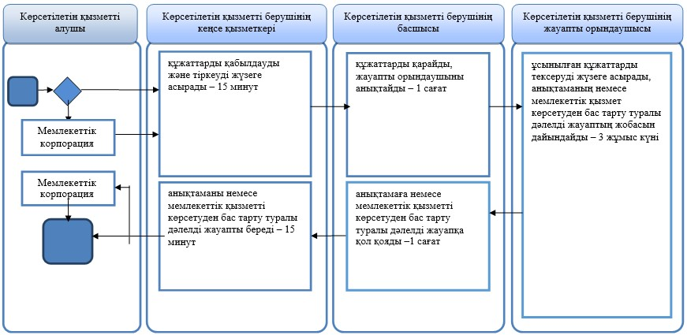

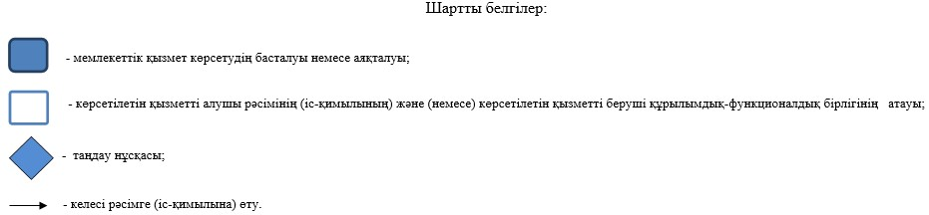

|  |  |
| --- | --- |
|  | Ақмола облысы әкімдігінің 2015 жылғы 26 маусымдағы № А-7/298 қаулысымен бекітілді |

**"Жалпы білім беретін мектептердегі білім алушылар мен тәрбиеленушілердің жекелеген санаттарына тегін және жеңілдетілген тамақтандыруды ұсыну" мемлекеттік көрсетілетін қызмет регламенті**  
**1. Жалпы ережелер**

      1. "Жалпы білім беретін мектептердегі білім алушылар мен тәрбиеленушілердің жекелеген санаттарына тегін және жеңілдетілген тамақтандыруды ұсыну" мемлекеттік көрсетілетін қызмет (бұдан әрі – мемлекеттік көрсетілетін қызмет) аудандардың, Көкшетау және Степногорск қалаларының білім бөлімдерімен (бұдан әрі – көрсетілетін қызметті беруші) көрсетілетін қызметті берушінің кеңсесі, "электронды үкімет" www.egov.kz (бұдан әрі – портал) веб-порталы арқылы көрсетіледі.

      2. Мемлекеттік қызмет көрсетудің нысаны: электрондық (ішінара автоматтандырылған) және (немесе) қағаз түрінде.

      3. Жалпы білім беретін мектепте тегін және жеңілдетілген тамақтандыруды ұсыну туралы анықтама мемлекеттік көрсетілетін қызметтің нәтижесі болып табылады.

      Мемлекеттік қызмет көрсетудің нәтижесін ұсыну нысаны: электрондық және (немесе) қағаз түрінде.

**2. Мемлекеттік қызметті көрсету процесінде көрсетілетін қызметті берушінің құрылымдық бөлімшелерінің (қызметшілерінің) әрекет ету тәртібін сипаттау**

      4. Мемлекеттік қызмет алу үшін көрсетілетін қызметті алушы Қазақстан Республикасы Білім және ғылым министрінің 2015 жылғы 13 сәуірдегі № 198 бұйрығымен бекітілген "Жалпы білім беретін мектептердегі білім алушылар мен тәрбиеленушілердің жекелеген санаттарына тегін және жеңілдетілген тамақтандыруды ұсыну" (бұдан әрі – Стандарт) мемлекеттік көрсетілетін қызмет стандартының 9-тармағында көрсетілген құжаттарды ұсынады.

      5. Мемлекеттік қызмет көрсету процесінің құрамына кіретін әрбір рәсімдеудің (әрекеттің) мазмұны, оны орындаудың ұзақтылығы:

      1) көрсетілетін қызметті берушінің кеңсесі құжаттарды қабылдауды, оларды тіркеуді жүзеге асырады – 20 минут. Нәтижесі – көрсетілетін қызметті алушыға қолхат беру, құжаттарды басшылыққа жолдау;

      2) көрсетілетін қызметті берушінің басшылығы құжаттармен танысады – 1 жұмыс күні. Нәтижесі – орындау үшін жауапты орындаушыны белгілеу;

      3) жауапты орындаушы анықтама жобасын дайындайды – 2 жұмыс күні. Нәтижесі – анықтама жобасын басшылыққа жолдау;

      4) көрсетілетін қызметті берушінің басшылығы анықтама жобасымен танысады – 1 жұмыс күні. Нәтижесі – анықтамаға қол қою;

      5) көрсетілетін қызметті берушінің кеңсесі көрсетілетін қызметті алушыға анықтаманы береді – 20 минут. Нәтижесі – жалпы білім беретін мектепте тегін және жеңілдетілген тамақтандыруды ұсыну туралы анықтама.

**3. Мемлекеттік қызмет көрсету процесінде көрсетілетін қызметті берушінің құрылымдық бөлімшелерінің (қызметшілерінің) өзара әрекет ету тәртібін сипаттау**

      6. Мемлекеттік көрсетілетін қызметті берушінің мемлекеттік көрсетілетін қызмет процесіне қатысатын құрылымдық бөлімшелерінің (қызметкерлерінің) тізбесі:

      1) көрсетілетін қызметті берушінің кеңсесі;

      2) көрсетілетін қызметті берушінің басшылығы;

      3) көрсетілетін қызметті берушінің жауапты орындаушысы.

      7. Әрбір рәсімнің (әрекеттің) ұзақтылығын көрсете отырып, құрылымдық бөлімшелер (қызметшілер) арасында рәсімдердің (әрекеттің) кезеңділігін сипаттау:

      1) көрсетілетін қызметті берушінің кеңсесі құжаттарды қабылдауды, оларды тіркеуді жүзеге асырады – 20 минут;

      2) көрсетілетін қызметті берушінің басшылығы құжаттармен танысады – 1 жұмыс күні;

      3) жауапты орындаушы анықтама жобасын дайындайды – 2 жұмыс күні;

      4) көрсетілетін қызметті берушінің басшылығы анықтама жобасымен танысады – 1 жұмыс күні;

      5) көрсетілетін қызметті берушінің кеңсесі көрсетілетін қызметті алушыға анықтаманы береді – 20 минут.

**4. Мемлекеттік қызмет көрсету процесінде өзара әрекет етудің тәртібін, сондай-ақ ақпараттық жүйені пайдалану тәртібін сипаттау**

      8. Портал арқылы көрсетілетін қызметті берушінің және көрсетілетін қызметті алушының қадамдық әрекет етулері және шешімдері:

      1) көрсетілетін қызметті алушы Порталда жеке сәйкестендіру нөмірінің (бұдан әрі – ЖСН) және бизнес-сәйкестендіру нөмірінің (бұдан әрі – БСН), сондай-ақ құпия сөзінің (Порталда тіркелмеген көрсетілетін қызметті алушылар үшін жүзеге асырылады) көмегімен тіркейді;

      2) 1-процесс – көрсетілетін қызметті алушы қызметті алу үшін Порталда ЖСН/БСН мен пароль енгізу процесі (авторизациялау процесі);

      3) 1-шарт – көрсетілетін қызметті алушының тіркелгені туралы ЖСН/БСН мен пароль арқылы деректердің түпнұсқалығын тексеру;

      4) 2-процесс – көрсетілетін қызметті алушының деректерінде бұзушылықтардың болуына байланысты авторизациялаудан бас тарту туралы хабарламаны Порталмен қалыптастыру;

      5) 3-процесс – көрсетілетін қызметті алушы осы Регламентте көрсетілген көрсетілетін қызметті таңдауы, көрсетілетін қызметті алушының нысанын оның құрылымы мен форматты ескере отырып толтыру және қызметті көрсетуге арналған сұрау салу нысанын экранға шығаруы және көрсетілетін қызметті алушы деректерін енгізуі, Стандарттың 9-тармағында көзделген электронды түрде қажетті құжаттардың көшірмелерін, сондай-ақ көрсетілетін қызметті алушымен сұрау салудың куәлігі (қол қою) үшін электронды-цифрлық қолтаңбаның (одан әрі - ЭЦҚ) тіркеу куәлігін таңдауы;

      6) 2-шарт – тіркеу куәлігінің қолданыс мерзімін және қайтарып алынған (жойылған) тіркеу куәліктерінің тізімінде жоқ екендігін, сондай-ақ сәйкестендіру деректерінің сұрау салуда көрсетілген БСН мен ЭЦҚ тіркеу куәлігінде көрсетілген БСН арасындағы сәйкестікті тексеру (сұрау салуда көрсетілген ЖСН/БСН арасында, және ЭЦҚ тіркеу куәлігінде көрсетілген ЖСН/БСН);

      7) 4-процесс – көрсетілетін қызметті алушының ЭЦҚ түпнұсқалығын растамауға байланысты сұралған қызметтен бас тарту туралы хабарламаны қалыптастыру;

      8) 5-процесс – көрсетілетін қызметті берушінің сұрауын өңдеу үшін "электронды үкімет" өңірлік шлюзінің автоматтандырылған жұмыс орнына "электрондық үкіметтің" төлем шлюзі (бұдан әрі – ЭҮТШ АЖО) арқылы көрсетілетін қызметті алушының ЭЦҚ (қолы қойылған) куәландырған (қызмет алушының сұрауын) электронды құжатты жолдау;

      9) 3-шарт – көрсетілетін қызметті алушының Стандартта көзделген және қызметтерді көрсету үшін негізделіп қоса берілген құжаттарын көрсетілетін қызметті берушінің тексеруі;

      10) 6-процесс – көрсетілетін қызметті алушының құжаттарында бұзушылықтардың орын алуына байланысты сұратылып отырған қызметтен бас тарту туралы хабарламаны құрастыру;

      11) 7-процесс – көрсетілетін қызметті алушы Порталмен қалыптастырылған (электронды құжат түрінде хабарлама) қызметтің нәтижесін алуы.

      Электронды құжат көрсетілетін қызметті берушінің өкілетті тұлғасының ЭЦҚ пайдаланумен қалыптасады.

      Портал арқылы мемлекеттік қызметті көрсетуге тартылған ақпараттық жүйелердің функционалдық өзара әрекет етуінің диаграммасы осы регламенттің 1-қосымшасында көрсетілген.

      Мемлекеттік қызмет көрсету процесінде көрсетілетін қызметті берушінің құрылымдық бөлімшелері (қызметкерлері) рәсімдерінің (әрекеттерінің) кезеңділігін, сондай-ақ өзге де көрсетілетін қызметті берушілермен және (немесе) халыққа қызмет көрсету орталығымен өзара әрекет етуінің тәртібін және мемлекеттік қызмет көрсету процесінде ақпараттық жүйелерді пайдалану тәртібін нақтылы сипаттау осы Регламенттің 2-қосымшасына сәйкес мемлекеттік қызмет көрсетудің бизнес-процестерінің анықтамалығында көрсетілді.

|  |  |
| --- | --- |
|  | "Жалпы білім беретін мектептердегі білім алушылар мен тәрбиеленушілердің жекелеген санаттарына тегін және жеңілдетілген тамақтандыруды ұсыну" мемлекеттік көрсетілетін қызметтің регламентіне 1-қосымша |

**Электрондық мемлекеттік қызметті ЭҮП арқылы көрсету кезіндегі функционалдық өзара әрекеттесудің диаграммасы**

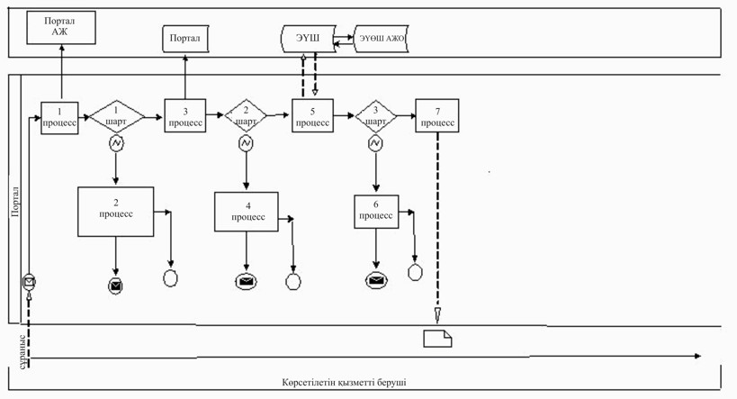

      Қысқартылған сөздері толық жазылуы:

      Порталдың ақпараттық жүйе – Портал АЖ;

      "Электрондық үкіметтің" шлюзі – ЭҮШ;

      Автоматтандырылған жұмыс орны "электрондық үкіметтің" өңірлік шлюзі – АЖО ЭҮӨШ.

|  |  |
| --- | --- |
|  | "Жалпы білім беретін мектептердегі білім алушылар мен тәрбиеленушілердің жекелеген санаттарына тегін және жеңілдетілген тамақтандыруды ұсыну" мемлекеттік көрсетілетін қызметтің регламентіне 2-қосымша |

**"Жалпы білім беретін мектептердегі білім алушылар мен тәрбиеленушілердің жекелеген санаттарына тегін және жеңілдетілген тамақтандыруды ұсыну" мемлекеттік қызмет көрсетудің бизнес-процестерінің анықтамалығы**

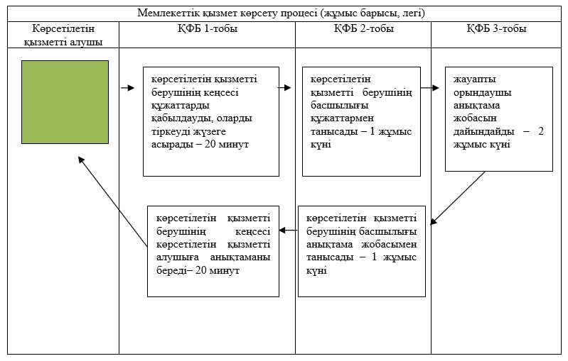

      *ҚФБ - құрылымдық-функционалдық бірлік: көрсетілетін қызметті берушінің құрылымдық бөлімшесінің (қызметкерлерінің), "электрондық үкімет" веб-порталының өзара әрекет етуі;

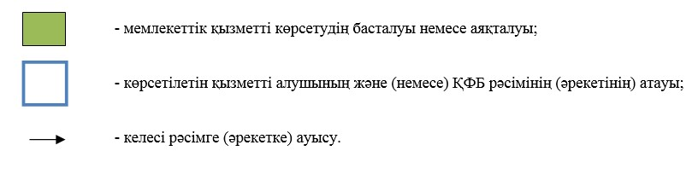

|  |  |
| --- | --- |
|  | Ақмола облысы әкімдігінің 2015 жылғы 26 маусымдағы № А-7/298 қаулысымен бекітілді |

**"Қамқоршыларға немесе қорғаншыларға жетім баланы (жетім балаларды) және ата-анасының қамқорлығынсыз қалған баланы (балаларды) асырап-бағуға жәрдемақы тағайындау" мемлекеттік көрсетілетін қызмет регламенті**  
**1. Жалпы ережелері**

      Ескерту. Регламент жаңа редакцияда - Ақмола облысы әкімдігінің 04.07.2018 № А-7/286 (ресми жарияланған күнінен бастап қолданысқа енгізіледі) қаулысымен.

      1. "Қамқоршыларға немесе қорғаншыларға жетім баланы (жетім балаларды) және ата-анасының қамқорлығынсыз қалған баланы (балаларды) асырап-бағуға жәрдемақы тағайындау" мемлекеттік көрсетілетін қызмет (бұдан әрі – мемлекеттік көрсетілетін қызмет) аудандардың, Көкшетау және Степногорск қалаларының жергілікті атқарушы органдарымен (бұдан әрі – көрсетілетін қызметті беруші) көрсетіледі.

      Өтініштерді қабылдау және мемлекеттік қызметті көрсету нәтижесін беру:

      1) "Азаматтарға арналған үкімет" мемлекеттік корпорациясы" коммерциялық емес акционерлік қоғамы (бұдан әрі – Мемлекеттік корпорация);

      2) "электрондық үкімет" www.egov.kz веб-порталы (бұдан әрі – Портал) арқылы жүзеге асырылады.

      2. Мемлекеттік қызмет көрсету нысаны: электрондық (ішінара автоматтандырылған) және (немесе) қағаз түрінде.

      3. Мемлекеттік қызмет көрсетудің нәтижесі – Қазақстан Республикасы Білім және ғылым министрінің 2015 жылғы 13 сәуірдегі № 198 бұйрығымен (Нормативтік құқықтық актілерді мемлекеттік тіркеу тізілімінде № 11184 болып тіркелген) бекітілген "Қамқоршыларға немесе қорғаншыларға жетім баланы (жетім балаларды) және ата-анасының қамқорлығынсыз қалған баланы (балаларды) асырап-бағуға жәрдемақы тағайындау" мемлекеттік көрсетілетін қызмет стандартына (бұдан әрі - Стандарт) 1-қосымшаға сәйкес нысан бойынша қорғаншыларға немесе қамқоршыларға жетім баланы (жетім балаларды) және ата-анасының қамқорлығынсыз қалған баланы (балаларды) асырап-бағуға жәрдемақы тағайындау туралы шешім (бұдан әрі - шешім) не Стандарттың 10-тармағында көрсетілген негіздер бойынша мемлекеттік қызмет көрсетуден бас тарту туралы дәлелді жауап. Мемлекеттік қызмет көрсету нәтижесін ұсыну нысаны – электрондық және (немесе) қағаз түрінде.

**2. Мемлекеттік қызмет көрсету процесінде көрсетілетін қызмет берушінің құрылымдық бөлімшелерінің (қызметкерлерінің) іс-қимыл тәртібін сипаттау**

      4. Мемлекеттік қызметті алу үшін көрсетілетін қызметті алушы Стандарттың 9-тармағында көрсетілген құжаттарды ұсынады.

      5. Мемлекеттік қызмет көрсету процесінің құрамына кіретін әрбір рәсімнің (іс-қимылдың) мазмұны, оның орындалу ұзақтығы:

      1) көрсетілетін қызметті берушінің кеңсе қызметкері құжаттарды қабылдауды және тіркеуді жүзеге асырады – 15 минут;

      2) көрсетілетін қызметті берушінің басшысы құжаттарды қарайды, жауапты орындаушыны анықтайды – 1 сағат;

      3) көрсетілетін қызметті берушінің жауапты орындаушысы ұсынылған құжаттарды тексеруді жүзеге асырады, шешімнің немесе мемлекеттік қызмет көрсетуден бас тарту туралы дәлелді жауаптың жобасын дайындайды – 8 жұмыс күні;

      4) көрсетілетін қызметті берушінің басшысы шешімге немесе мемлекеттік қызметті көрсетуден бас тарту туралы дәлелді жауапқа қол қояды –1 сағат;

      5) көрсетілетін қызметті берушінің кеңсе қызметкері шешімді немесе мемлекеттік қызметті көрсетуден бас тарту туралы дәлелді жауапты береді – 15 минут.

      6. Келесі рәсімді (іс-қимылды) орындауды бастауға негіз болатын мемлекеттік қызмет көрсету бойынша рәсімнің (іс-қимылдың) нәтижесі:

      1) құжаттарды қабылдау және тіркеу;

      2) жауапты орындаушыны анықтау;

      3) шешімнің немесе мемлекеттік қызметті көрсетуден бас тарту туралы дәлелді жауаптың жобасы;

      4) шешім немесе мемлекеттік қызметті көрсетуден бас тарту туралы дәлелді жауап;

      5) шешімді немесе мемлекеттік қызметті көрсетуден бас тарту туралы дәлелді жауапты беру.

**3. Мемлекеттік қызмет көрсету процесінде көрсетілетін қызметті берушінің құрылымдық бөлімшелерінің (қызметкерлерінің) өзара іс-қимыл тәртібін сипаттау**

      7. Мемлекеттік қызмет көрсету процесіне қатысатын көрсетілетін қызметті берушінің құрылымдық бөлімшелерінің (қызметкерлерінің) тізбесі:

      1) көрсетілетін қызметті берушінің кеңсе қызметкері;

      2) көрсетілетін қызметті берушінің басшысы;

      3) көрсетілетін қызметті берушінің жауапты орындаушысы.

      8. Әрбір рәсімнің (іс-қимылдың) ұзақтығын көрсете отырып, құрылымдық бөлімшелер (қызметкерлер) арасындағы рәсімдерінің (іс-қимылының) реттілігін сипаттау:

      1) көрсетілетін қызметті берушінің кеңсе қызметкері құжаттарды қабылдауды және тіркеуді жүзеге асырады – 15 минут;

      2) көрсетілетін қызметті берушінің басшысы құжаттарды қарайды, жауапты орындаушыны анықтайды – 1 сағат;

      3) көрсетілетін қызметті берушінің жауапты орындаушысы ұсынылған құжаттарды тексеруді жүзеге асырады, шешімнің немесе мемлекеттік қызмет көрсетуден бас тарту туралы дәлелді жауаптың жобасын дайындайды – 8 жұмыс күні;

      4) көрсетілетін қызметті берушінің басшысы шешімге немесе мемлекеттік қызметті көрсетуден бас тарту туралы дәлелді жауапқа қол қояды –1 сағат;

      5) көрсетілетін қызметті берушінің кеңсе қызметкері шешімді немесе мемлекеттік қызметті көрсетуден бас тарту туралы дәлелді жауапты береді – 15 минут.

**4. Мемлекеттік қызмет көрсету процесінде Мемлекеттік корпорация және (немесе) өзге де көрсетілетін қызметті берушілермен өзара іс-қимыл жасасу тәртібін, сондай-ақ ақпараттық жүйелерді пайдалану тәртібін сипаттау**

      9. Мемлекеттік корпорацияға өтініш білдіру тәртібінің сипаттамасы, қызметті берушінің сұрау салуын өңдеу ұзақтығы:

      1-процесс – Мемлекеттік корпорация қызметкері ұсынған құжаттарды тексереді, қызмет алушының өтінішін қабылдайды және тіркейді, құжаттардың қабылданған күнін, уақытын көрсете отырып, құжаттардың қабылданғаны туралы қолхат береді;

      1-шарт – көрсетілетін қызметті алушы Стандарттың 9-тармағында көрсетілген тиісті құжаттардың топтамасын толық ұсынбаған жағдайда, Мемлекеттік корпорация қызметкері өтінішті қабылдаудан бас тартады және Стандарттың 3-қосымшасына сәйкес нысан бойынша құжаттарды қабылдаудан бас тарту туралы қолхат береді;

      2-процесс – осы регламенттің 5-тармағымен көзделген көрсетілетін қызметті берушінің рәсімдері (іс-қимылдары);

      3-процесс – Мемлекеттік корпорация қызметкері, тиісті құжаттарды қабылдағаны туралы берілген қолхатта көрсетілген мерзімде қызмет алушыға мемлекеттік көрсетілетін қызметінің дайын нәтижесін береді. Мемлекеттік корпорацияға жүгінген кезде құжатты қабылдау күні мемлекеттік қызметті көрсету мерзіміне кірмейді.

      Мемлекеттік корпорацияға құжаттар топтамасын тапсыру үшін рұқсат берілетін ең ұзақ күту уақыты – 15 минут.

      Мемлекеттік корпорацияда рұқсат берілетін ең ұзақ қызмет көрсету уақыты – 15 минут.

      Көрсетілетін қызметті алушы немесе нотариалды расталған сенімхат бойынша оның өкілі Мемлекеттік корпорацияға өтініш білдірген жағдайда, мемлекеттік қызмет көрсету үшін қажетті құжаттардың тізбесі:

      1) Стандартына 2-қосымшаға сәйкес нысан бойынша қамқоршының немесе қорғаншының жәрдемақы тағайындау үшін өтініші;

      2) көрсетілетін қызметті алушының жеке басын куәландыратын құжат (жеке басын сәйкестендіру үшін талап етіледі);

      3) бала 2007 жылғы 13 тамызға дейін не Қазақстан Республикасынан тыс жерде туылған жағдайда баланың туу туралы куәлігінің көшірмесі;

      4) балаға жалғыз ата-анасының немесе екеуiнiң де қамқорлығының жоқтығын растайтын құжаттардың (қайтыс болуы туралы куәлік, ата-ананы ата-ана құқықтарынан айыру, олардың ата-ана құқықтарын шектеу, ата-анасын хабарсыз кетті, әрекетке қабiлетсiз (әрекет қабiлетi шектелген) деп тану, оларды қайтыс болды деп жариялау туралы сот шешімі, ата-анасының бас бостандығынан айыру орындарында жазасын өтеуi туралы сот үкімі, ата-аналардың іздестірілуін, баланың (балалардың) ата-анасынан айырып алынғанын, ата-анасының денсаулық сақтау ұйымдарында ұзақ мерзімді емделуін растайтын құжаттар, баланың (балалардың) әдейі тасталғаны туралы акті, баладан (балалардан) бас тарту туралы өтініш) көшiрмелері;

      5) екінші деңгейдегі банкте немесе банк операцияларының жеке түрлерін жүзеге асыруға Қазақстан Республикасы Ұлттық Банкінің лицензиясы бар ұйымда қорғаншының немесе қамқоршының атына дербес шоттың ашылуы туралы шарттың көшірмесі;

      6) баланың (балалардың) табысы (мемлекеттік әлеуметтік жәрдемақыларды және өзге де әлеуметтік төлемдерді алуды растайтын құжаттар, алименттер, баланың (балалардың) мүлкінен түсетін табыстары туралы мәліметтер) туралы құжаттар.

      Салыстырып тексеру үшін құжаттар түпнұсқада ұсынылады, кейін түпнұсқалары көрсетілетін қызметті алушыға қайтарылады.

      10. Портал арқылы мемлекеттік көрсетілетін қызметті көрсету кезіндегі көрсетілетін қызметті беруші мен көрсетілетін қызметті алушының өтініш білдіру және рәсімдер (әрекеттер) кезектілігі тәртібінің сипаттамасы.

      көрсетілетін қызметті алушы порталда жеке сәйкестендіру нөмірінің (бұдан әрі – ЖСН), сондай-ақ парольдің (Порталда тіркелмеген көрсетілетін қызметті алушылар үшін жүзеге асырылады) көмегімен тіркелуді жүзеге асырады;

      1-процесс – көрсетілетін қызметті алушының көрсетілетін қызмет алу үшін Порталда ЖСН мен паролін енгізу процесі (авторландыру процесі);

      1-шарт – Порталда тіркелген көрсетілетін қызметті алушы туралы мәліметтердің түпнұсқалығын ЖСН мен пароль арқылы тексеру;

      2-процесс – Порталдың көрсетілетін қызметті алушының мәліметтеріндегі бұзушылықтарға байланысты авторизациялаудан бас тарту туралы хабарлама қалыптастыруы;

      3-процесс – көрсетілетін қызметті алушының осы регламентте көрсетілген қызметті таңдауы, экранға қызмет көрсетуге арналған сұраныс нысанын шығару және көрсетілетін қызметті алушының нысанды оның құрылымы мен форматтық талаптарын ескере отырып толтыруы (мәліметтерді енгізу), сұраныс нысанына Стандарттың 9-тармағында көрсетілген құжаттардың қажетті көшірмелерін электрондық түрде бекіту, сондай-ақ сұранысты куәландыру (қол қою) үшін көрсетілетін қызметті алушының электрондық цифрлық қолтаңба тіркеу куәлігін (бұдан әрі – ЭЦҚ) немесе бір реттік парольді таңдауы;

      2-шарт – Порталда ЭЦҚ тіркеу куәлігінің қолданылу мерзімін және тізімде кері қайтарылған (жойылған) тіркеу куәліктерінің болмауын, сондай-ақ сәйкестендіру мәліметтерінің (сұраныста көрсетілген ЖСН мен ЭЦҚ тіркеу куәлігінде көрсетілген ЖСН арасындағы) сәйкестігін тексеру;

      4-процесс – көрсетілетін қызметті алушының ЭЦҚ түпнұсқалығының расталмауымен байланысты сұратылып отырған қызметті көрсетуден бас тарту туралы хабарлама қалыптастыру;

      5-процесс – сұранысты көрсетілетін қызметті берушінің өңдеуі үшін "электрондық үкімет" шлюзі арқылы автоматтандырылған жұмыс орнындағы "электрондық үкіметтің" өңірлік шлюзіне көрсетілетін қызметті алушының ЭЦҚ куәландырылған (қол қойылған) электрондық құжатты жолдау;

      6-процесс – көрсетілген қызметті берушінің осы регламенттің 5-тармағында көзделген рәсімдері (әрекеттері);

      7-процесс – көрсетілетін қызметті алушының мемлекеттік көрсетілетін қызметтің нәтижесін көрсетілетін қызметті алушының "жеке кабинетінде" алуы. Электрондық құжат көрсетілетін қызмет беруші басшысының ЭЦҚ қолданумен қалыптасады.

      11. Портал арқылы мемлекеттік көрсетілетін қызмет көрсету кезінде іске қосылған ақпараттық жүйелердің функционалдық өзара әрекет ету диаграммасы осы регламенттің 1-қосымшасында келтірілген.

      Мемлекеттік көрсетілетін қызмет көрсету процесінде көрсетілетін қызмет берушінің құрылымдық бөлімшелерінің (қызметкерлердің) өзара әрекет етуінің, рәсімдердің (әрекеттердің) кезектілігін толық сипаттамасы, сондай-ақ мемлекеттік көрсетілетін қызмет көрсету процесінде өзге де көрсетілетін қызмет берушілермен және (немесе) Мемлекеттік корпорациямен өзара әрекет ету кезектілігін және ақпараттық жүйелерді пайдалану кезектілігін сипаттамасы осы регламенттің 2-қосымшасына сәйкес мемлекеттік көрсетілетін қызметті көрсету бизнес-процесінің анықтамалығында көрсетіледі.

|  |  |
| --- | --- |
|  | "Қамқоршыларға немесе қорғаншыларға жетім баланы (жетім балаларды) және ата-анасының қамқорлығынсыз қалған баланы (балаларды) асырап-бағуға жәрдемақы тағайындау" мемлекеттік көрсетілетін қызмет регламентіне 1-қосымша |

**Портал арқылы мемлекеттік қызмет көрсету кезінде іске қосылған ақпараттық жүйелердің функционалдық өзара әрекеттесуінің диаграммасы**

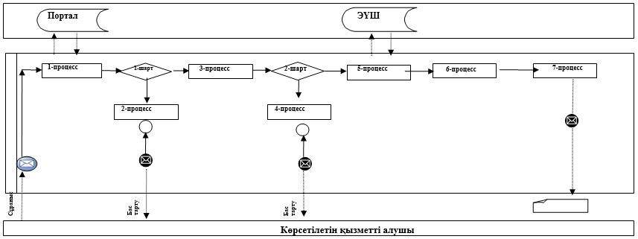

      Аббревиатураларды түсіндіру:

      Портал – www.egov.kz "электрондық үкімет" веб-порталы;

      ЭҮШ – "электрондық үкімет" шлюзі.

|  |  |
| --- | --- |
|  | "Қамқоршыларға немесе қорғаншыларға жетім баланы (жетім балаларды) және ата-анасының қамқорлығынсыз қалған баланы (балаларды) асырап-бағуға жәрдемақы тағайындау" мемлекеттік көрсетілетін қызмет регламентіне 2-қосымша |

**"Қамқоршыларға немесе қорғаншыларға жетім баланы (жетім балаларды) және ата-анасының қамқорлығынсыз қалған баланы (балаларды) асырап-бағуға жәрдемақы тағайындау" мемлекеттік қызметін көрсетудің бизнес-процестерінің анықтамалығы**

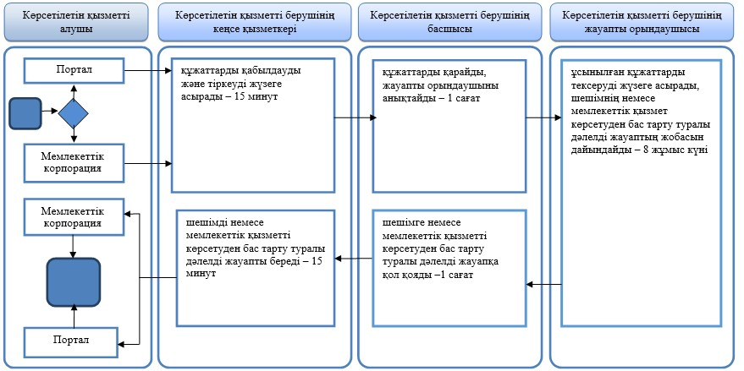

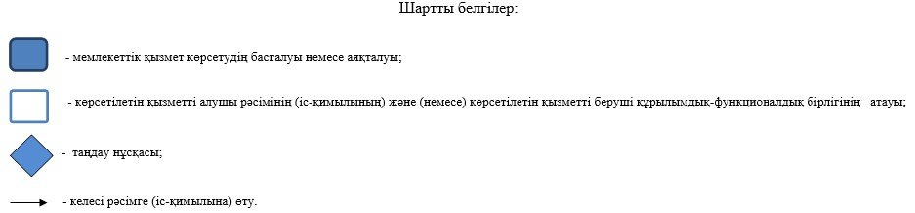

|  |  |
| --- | --- |
|  | Ақмола облысы әкімдігінің 2015 жылғы 26 маусымдағы № А-7/298 қаулысымен бекітілді |

**"Баланы (балаларды) патронаттық тәрбиелеуге беру" мемлекеттік көрсетілетін қызмет регламенті**

      Ескерту. Регламент жаңа редакцияда - Ақмола облысы әкімдігінің 04.07.2018 № А-7/286 (ресми жарияланған күнінен бастап қолданысқа енгізіледі) қаулысымен.

**1. Жалпы ережелері**

      1. "Баланы (балаларды) патронаттық тәрбиелеуге беру" мемлекеттік көрсетілетін қызмет (бұдан әрі – мемлекеттік көрсетілетін қызмет) аудандардың, Көкшетау және Степногорск қалаларының жергілікті атқарушы органдарымен (бұдан әрі – көрсетілетін қызметті беруші) көрсетіледі.

      Өтініштерді қабылдау және мемлекеттік қызмет көрсетудің нәтижелерін беру:

      1) көрсетілетін қызмет берушінің кеңсесі;

      2) "электрондық үкіметтің" www.egov.kz веб-порталы (бұдан әрі – портал) арқылы жүзеге асырылады.

      2. Мемлекеттік қызмет көрсету нысаны: электрондық (ішінара автоматтандырылған) және (немесе) қағаз түрінде.

      3. Мемлекеттік қызмет көрсетудің нәтижесі:

      Көрсетілетін қызметті берушіге жүгінген кезде – баланы (балаларды) патронаттық тәрбиеге беру туралы шарт (бұдан әрі - шарт) не Қазақстан Республикасы Білім және ғылым министрінің 2015 жылғы 13 сәуірдегі № 198 бұйрығымен (Нормативтік құқықтық актілерді мемлекеттік тіркеу тізілімінде № 11184 болып тіркелген) бекітілген "Баланы (балаларды) патронаттық тәрбиелеуге беру" мемлекеттік қызмет стандартының (бұдан әрі – Стандарт) 10-тармағында көрсетілген негіздер бойынша мемлекеттік қызмет көрсетуден бас тарту туралы дәлелді жауап.

      Порталда – Стандартына 1-қосымшаға сәйкес нысан бойынша баланы (балаларды) патронаттық тәрбиеге беру туралы шарт жасау туралы хабарлама (бұдан әрі - хабарлама) не Стандарттың 10-тармағында көрсетілген жағдайларда және негіздер бойынша мемлекеттік қызмет көрсетуден бас тарту туралы дәлелді жауап.

      Көрсетілетін қызметті алушы шарт жасау туралы хабарламаны алғаннан кейін баланы (балаларды) патронаттық тәрбиелеуге беру туралы шарт жасау үшін хабарламада көрсетілген мекенжай бойынша хабарласуы қажет.

      Мемлекеттік қызмет көрсету нәтижесін ұсыну нысаны – қағаз түрінде.

**2. Мемлекеттік қызмет көрсету процесінде көрсетілетін қызметті берушінің құрылымдық бөлімшелерінің (қызметкерлерінің) іс-қимыл тәртібін сипаттау**

      4. Мемлекеттік қызметті алу үшін көрсетілетін қызметті алушы Стандарттың 9-тармағында көрсетілген құжаттарды ұсынады.

      5. Мемлекеттік қызмет көрсету процесінің құрамына кіретін әрбір рәсімнің (іс-қимылдың) мазмұны, оның орындалу ұзақтығы:

      1) көрсетілетін қызметті берушінің кеңсе қызметкері құжаттарды қабылдауды және тіркеуді жүзеге асырады – 20 минут;

      2) көрсетілетін қызметті берушінің басшысы құжаттарды қарайды, жауапты орындаушыны белгілейді және құжаттарды қамқоршылық және қорғаншылық секторына жібереді – 1 сағат;

      3) қамқоршылық және қорғаншылық секторы патронаттық тәрбиеші болуға тілек білдірген көрсетілетін қызметті алушының тұрғын үй-тұрмыстық жағдайларын тексеріп қарайды - 14 күнтізбелік күн;

      4) көрсетілетін қызметті берушінің жауапты орындаушысы шарт (Порталда - хабарлама жобасын) немесе мемлекеттік қызмет көрсетуден бас тарту туралы дәлелді жауаптың жобасын дайындайды – 12 күнтізбелік күн;

      5) көрсетілетін қызметті берушінің басшысы шарт жасасады (Порталда – хабарламаға қол қояды) немесе мемлекеттік қызмет көрсетуден бас тарту туралы дәлелді жауапқа қол қояды – 2 күнтізбелік күн;

      6) көрсетілетін қызметті берушінің кеңсе қызметкері көрсетілетін қызметті алушыға шартты немесе мемлекеттік қызмет көрсетуден бас тарту туралы дәлелді жауапты береді – 20 минут.

      6. Келесі рәсімді (іс-қимылды) орындауды бастауға негіздеме болатын мемлекеттік қызмет көрсету бойынша рәсімнің (іс-қимылдың) нәтижесі:

      1) құжаттарды қабылдау және тіркеу;

      2) жауапты орындаушыны анықтау;

      3) тұрғын үй-тұрмыстық жағдайларын тексеріп-қарау актісі;

      4) шарттың (хабарламаның) немесе бас тарту туралы дәлелді жауаптың жобасы;

      5) шарт (хабарлама) немесе бас тарту туралы дәлелді жауап;

      6) шартты (хабарламаны) немесе бас тарту туралы дәлелді жауапты беру.

**3. Мемлекеттік қызмет көрсету процесінде көрсетілетін қызметті берушінің құрылымдық бөлімшелерінің (қызметкерлерінің) өзара іс-қимыл тәртібін сипаттау**

      7. Мемлекеттік қызмет көрсету процесіне қатысатын көрсетілетін қызметті берушінің құрылымдық бөлімшелерінің (қызметкерлерінің) тізбесі:

      1) көрсетілетін қызметті берушінің кеңсе қызметкері;

      2) көрсетілетін қызметті берушінің басшысы;

      3) қамқоршылық және қорғаншылық секторы;

      4) көрсетілетін қызметті берушінің жауапты орындаушысы.

      8. Әрбір рәсімнің (іс-қимылдың) ұзақтығын көрсете отырып, құрылымдық бөлімшелер (қызметкерлер) арасындағы рәсімдерінің (іс-қимылының) реттілігін сипаттау:

      1) көрсетілетін қызметті берушінің кеңсе қызметкері құжаттарды қабылдауды және тіркеуді жүзеге асырады – 20 минут;

      2) көрсетілетін қызметті берушінің басшысы құжаттарды қарайды, жауапты орындаушыны белгілейді және құжаттарды қамқоршылық және қорғаншылық секторына жібереді – 1 сағат;

      3) қамқоршылық және қорғаншылық секторы патронаттық тәрбиеші болуға тілек білдірген көрсетілетін қызметті алушының тұрғын үй-тұрмыстық жағдайларын тексеріп қарайды - 14 күнтізбелік күн;

      4) көрсетілетін қызметті берушінің жауапты орындаушысы шарт (Порталда - хабарлама жобасын) немесе мемлекеттік қызмет көрсетуден бас тарту туралы дәлелді жауаптың жобасын дайындайды – 12 күнтізбелік күн;

      5) көрсетілетін қызметті берушінің басшысы шарт жасасады (Порталда – хабарламаға қол қояды) немесе мемлекеттік қызмет көрсетуден бас тарту туралы дәлелді жауапқа қол қояды – 2 күнтізбелік күн;

      6) көрсетілетін қызметті берушінің кеңсе қызметкері көрсетілетін қызметті алушыға шартты немесе мемлекеттік қызмет көрсетуден бас тарту туралы дәлелді жауапты береді – 20 минут.

**4. Мемлекеттік қызмет көрсету процесінде ақпараттық жүйелерді пайдалану тәртібін сипаттау**

      9. Портал арқылы мемлекеттік көрсетілетін қызметті көрсету кезіндегі көрсетілетін қызметті беруші мен көрсетілетін қызметті алушының өтініш білдіру және рәсімдер (іс-қимылдар) кезектілігі тәртібінің сипаттамасы.

      көрсетілетін қызметті алушы порталда жеке сәйкестендіру нөмірінің (бұдан әрі – ЖСН), сондай-ақ парольдің (Порталда тіркелмеген көрсетілетін қызметті алушылар үшін жүзеге асырылады) көмегімен тіркелуді жүзеге асырады;

      1-процесс – көрсетілетін қызметті алушының көрсетілетін қызмет алу үшін Порталда ЖСН мен паролін енгізу процесі (авторландыру процесі);

      1-шарт – Порталда тіркелген көрсетілетін қызметті алушы туралы мәліметтердің түпнұсқалығын ЖСН мен пароль арқылы тексеру;

      2-процесс – Порталдың көрсетілетін қызметті алушының мәліметтеріндегі бұзушылықтарға байланысты авторизациялаудан бас тарту туралы хабарлама қалыптастыруы;

      3-процесс – көрсетілетін қызметті алушының осы регламентте көрсетілген қызметті таңдауы, экранға қызмет көрсетуге арналған сұраныс нысанын шығару және көрсетілетін қызметті алушының нысанды оның құрылымы мен форматтық талаптарын ескере отырып толтыруы (мәліметтерді енгізу), сұраныс нысанына Стандарттың 9-тармағында көрсетілген құжаттардың қажетті көшірмелерін электрондық түрде бекіту, сондай-ақ сұранысты куәландыру (қол қою) үшін көрсетілетін қызметті алушының электрондық цифрлық қолтаңба тіркеу куәлігін (бұдан әрі – ЭЦҚ) немесе бір реттік парольді таңдауы;

      2-шарт – Порталда ЭЦҚ тіркеу куәлігінің қолданылу мерзімін және тізімде кері қайтарылған (жойылған) тіркеу куәліктерінің болмауын, сондай-ақ сәйкестендіру мәліметтерінің (сұраныста көрсетілген ЖСН мен ЭЦҚ тіркеу куәлігінде көрсетілген ЖСН арасындағы) сәйкестігін тексеру;

      4-процесс – көрсетілетін қызметті алушының ЭЦҚ түпнұсқалығының расталмауымен байланысты сұратылып отырған қызметті көрсетуден бас тарту туралы хабарлама қалыптастыру;

      5-процесс – сұранысты көрсетілетін қызметті берушінің өңдеуі үшін "электрондық үкімет" шлюзі арқылы автоматтандырылған жұмыс орнындағы "электрондық үкіметтің" өңірлік шлюзіне көрсетілетін қызметті алушының ЭЦҚ куәландырылған (қол қойылған) электрондық құжатты жолдау;

      6-процесс – көрсетілген қызметті берушінің осы регламенттің 5-тармағында көзделген рәсімдері (әрекеттері);

      7-процесс – көрсетілетін қызметті алушының мемлекеттік көрсетілетін қызметтің нәтижесін көрсетілетін қызметті алушының "жеке кабинетінде" алуы. Электрондық құжат көрсетілетін қызмет беруші басшысының ЭЦҚ қолданумен қалыптасады.

      10. Портал арқылы мемлекеттік көрсетілетін қызмет көрсету кезінде іске қосылған ақпараттық жүйелердің функционалдық өзара әрекет ету диаграммасы осы регламенттің 1-қосымшасында келтірілген.

      Мемлекеттік көрсетілетін қызмет көрсету процесінде көрсетілетін қызмет берушінің құрылымдық бөлімшелерінің (қызметкерлердің) өзара әрекет етуінің, рәсімдердің (әрекеттердің) кезектілігін толық сипаттамасы осы регламенттің 2-қосымшасына сәйкес мемлекеттік көрсетілетін қызметті көрсету бизнес-процесінің анықтамалығында көрсетіледі.

|  |  |
| --- | --- |
|  | "Баланы (балаларды) патронаттық тәрбиелеуге беру" мемлекеттік көрсетілетін қызмет регламентіне 1-қосымша |

**Портал арқылы мемлекеттік қызмет көрсету кезінде іске қосылған ақпараттық жүйелердің функционалдық өзара әрекеттесуінің диаграммасы**

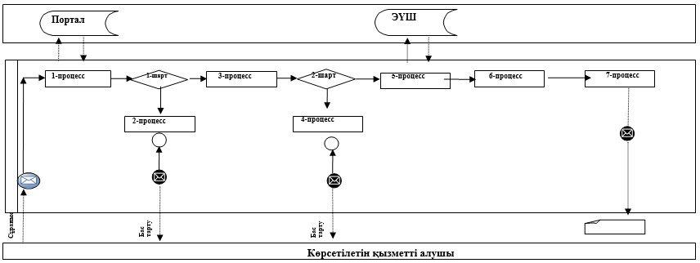

      Аббревиатураларды түсіндіру:

      Портал – www.egov.kz "электрондық үкімет" веб-порталы;

      ЭҮШ – "электрондық үкімет" шлюзі.

|  |  |
| --- | --- |
|  | "Баланы (балаларды) патронаттық тәрбиелеуге беру" мемлекеттік көрсетілетін қызмет регламентіне 2-қосымша |

**"Баланы (балаларды) патронаттық тәрбиелеуге беру" мемлекеттік қызметін көрсетудің бизнес-процестерінің анықтамалығы**

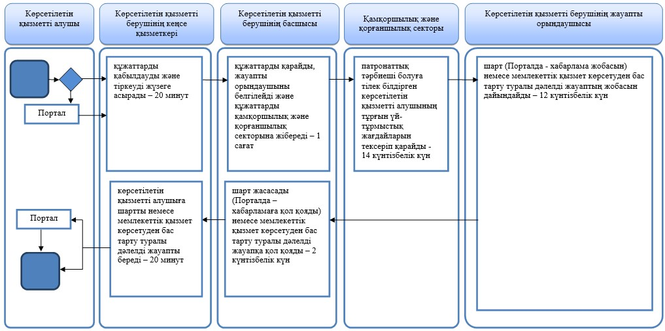

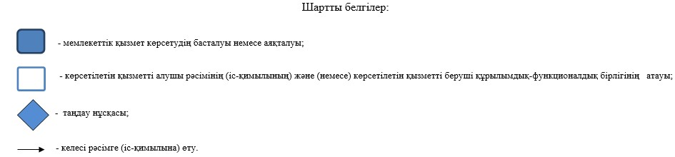

|  |  |
| --- | --- |
|  | Ақмола облысы әкімдігінің 2015 жылғы 26 маусымдағы № А-7/298 қаулысымен бекітілді |

**"Патронат тәрбиешiлерге берiлген баланы (балаларды) асырап-бағуға ақшалай қаражат төлеуді тағайындау" мемлекеттік көрсетілетін қызмет регламенті**

      Ескерту. Регламент жаңа редакцияда - Ақмола облысы әкімдігінің 17.06.2016 № А-7/307 (ресми жарияланған күнінен бастап қолданысқа енгізіледі) қаулысымен.

**1. Жалпы ережелері**

      1. "Патронат тәрбиешiлерге берiлген баланы (балаларды) асырап-бағуға ақшалай қаражат төлеуді тағайындау" мемлекеттік көрсетілетін қызмет (бұдан әрі – мемлекеттік көрсетілетін қызмет) аудандардың, Көкшетау және Степногорск қалаларының білім бөлімдерімен көрсетіледі (бұдан әрі-көрсетілетін қызметті беруші).

      Өтінішті қабылдау және мемлекеттік қызмет көрсетудің нәтижесін беру:

      1) көрсетілетін қызметті берушінің кеңсесі;

      2) "электрондық үкіметтің" www.egov.kz веб-порталы (бұдан әрі–Портал) арқылы жүзеге асырылады.

      2. Мемлекеттік қызмет көрсету нысаны–электрондық (ішінара автоматтандырылған) және (немесе) қағаз түрінде.

      3. Патронат тәрбиешiлерге берiлген баланы (балаларды) асырап-бағуға ақшалай қаражат төлеуді тағайындау туралы шешім мемлекеттік қызмет көрсетудің нәтижесі болып табылады.

      Мемлекеттік қызмет көрсету нәтижесін ұсыну нысаны–электрондық және (немесе) қағаз түрінде.

**2. Мемлекеттік қызмет көрсету процесінде көрсетілетін қызметті берушінің құрылымдық бөлімшелерінің (қызметкерлерінің) іс-қимыл тәртібін сипаттау**

      4. Мемлекеттік қызмет көрсету бойынша рәсімді (іс-қимыл) бастау үшін:

      1) көрсетілетін қызметті берушіге өтініш білдіру кезінде Қазақстан Республикасы Білім және ғылым министрінің 2015 жылғы 13 сәуірдегі № 198 бұйрығымен бекітілген "Патронат тәрбиешiлерге берiлген баланы (балаларды) асырап-бағуға ақшалай қаражат төлеуді тағайындау" (Нормативтік құқықтық актілерді мемлекеттік тіркеу тізілімінде № 11184 болып тіркелген) мемлекеттік көрсетілетін қызмет стандартының (бұдан әрі – Стандарт) 2-қосымшасына сәйкес нысан бойынша өтініш;

      2) Порталда - көрсетілетін қызметті алушының электрондық-цифрлық қолтаңбасымен (бұдан әрі - ЭЦҚ) куәландырылған электрондық нысанындағы сұранысы негіз болып табылады.

      5. Мемлекеттік қызмет көрсету процесінің құрамына кіретін әрбір рәсімнің (іс-қимылдың) мазмұны, оны орындаудың ұзақтығы:

      1) кеңсенің қызметкері құжаттарды қабылдауды, оларды тіркеуді жүзеге асырады – 20 минут;

      2) басшы құжаттарды қарайды, жауапты орындаушыны белгілейді – 1 сағат;

      3) жауапты орындаушы шешім жобасын дайындайды – 4 жұмыс күні;

      4) басшы шешім жобасына қол қояды – 1 сағат;

      5) кеңсенің қызметкері көрсетілетін қызметті алушыға шешімді береді – 20 минут.

      6. Келесі рәсімді (іс-қимылды) орындауды бастауға негіз болатын мемлекеттік қызмет көрсету рәсімінің (іс-қимылдың) нәтижесі:

      1) көрсетілетін қызметті алушыға қолхат беру, құжаттарды басшыға жолдау;

      2) орындау үшін жауапты орындаушыны белгілеу;

      3) шешім жобасын басшыға жолдау;

      4) шешімге қол қою;

      5) шешімді беру.

**3. Мемлекеттік қызмет көрсету процесінде көрсетілетін қызметті берушінің құрылымдық бөлімшелерінің (қызметшілерінің) өзара іс-қимыл тәртібін сипаттау**

      7. Мемлекеттік қызмет көрсету процесіне қатысатын көрсетілетін қызметті берушінің құрылымдық бөлімшелерінің (қызметкерлерінің) тізбесі:

      1) кеңсенің қызметкері;

      2) басшы;

      3) жауапты орындаушы.

      8. Әрбір рәсімнің (іс-қимылдың) ұзақтығын көрсете отырып, құрылымдық бөлімшелер (қызметкерлер) арасындағы рәсімдерінің (іс-қимылының) реттілігін сипаттау:

      1) кеңсенің қызметкері құжаттарды қабылдауды, оларды тіркеуді жүзеге асырады – 20 минут;

      2) басшы құжаттарды қарайды, жауапты орындаушыны белгілейді – 1 сағат;

      3) жауапты орындаушы шешім жобасын дайындайды – 4 жұмыс күні;

      4) басшы шешім жобасына қол қояды – 1 сағат;

      5) кеңсенің қызметкері көрсетілетін қызметті алушыға шешімді береді – 20 минут.

**4. Мемлекеттік қызмет көрсету процесінде ақпараттық жүйелерді пайдалану тәртібін сипаттау:**

      9. Портал арқылы мемлекеттік қызмет көрсету кезінде көрсетілетін қызметті берушінің және көрсетілетін қызметті алушының жүгіну тәртібін және рәсімдерінің (іс-қимылының) реттілігін сипаттау:

      көрсетілетін қызметті алушы жеке сәйкестендіру нөмірінің (бұдан әрі– ЖСН) және бизнес сәйкестендіру нөмірінің (бұдан әрі - БСН), сондай-ақ парольдің (порталда тіркелмеген қызмет алушылар үшін іске асырылады) көмегімен порталда тіркелуді жүзеге асырады;

      1-процесс – көрсетілетін қызметті алушы көрсетілетін қызметті алу үшін порталға ЖСН/БСН және паролін (авторизациялау процесі) енгізу процесі. 1-шарт – ЖСН/БСН және пароль арқылы тіркелген көрсетілетін қызметті алушының мәліметтерінің түпнұсқалығы порталда тексеріледі;

      2-процесс - көрсетілетін қызметті алушының мәліметтерінде кемшіліктердің болуына байланысты порталда авторизациялаудан бас тарту туралы хабарлама қалыптастырылады;

      3-процесс – көрсетілетін қызметті алушы осы регламентте көрсетілген қызметтерді таңдайды, экранға оның құрылымы мен пішімді талаптарын ескере отырып, қызметтерді көрсету және көрсетілетін қызметті алушымен нысанды толтыру (деректерді енгізу) үшін сұраныстың нысанын шығару, сұраныстың нысанына Стандарттың 9-тармағында көрсетілген электрондық үлгідегі қажетті құжаттардың көшірмелерін жалғау, сондай-ақ көрсетілетін қызметті алушы сұраныстың куәлігі (қол қою) үшін ЭЦҚ тіркеу куәлігін таңдайды. 2-шарт – порталда ЭЦҚ тіркеу куәлігінің қолданылу мерзімі және қайтарып алынған (күші жойылған) тіркеу куәліктерінің тізімінде болмауы, сондай-ақ сәйкестендіру мәліметтерінің сәйкестігі тексеріледі (сұраныста көрсетілген ЖСН/БСН және ЭЦҚ тіркеу куәлігінде көрсетілген ЖСН/БСН арасында);

      4-процесс - көрсетілетін қызметті алушының ЭЦҚ расталмауына байланысты сұратылған қызметтен бас тарту туралы хабарлама қалыптастырылады;

      5-процесс – көрсетілетін қызметті берушімен сұранысты өңдеу үшін "электрондық үкімет" өңірлік шлюзының автоматтандырылған жұмыс орынында "электрондық үкімет" шлюзы арқылы көрсетілетін қызметті алушының ЭЦҚ куәландырылған (қол қойылған) электрондық құжатты (көрсетілетін қызметті алушының сұранысын) жолдау;

      6-процесс – осы регламенттің 5-тармағымен көзделген көрсетілетін қызметті берушінің рәсімдері (іс-қимылдары);

      7-процесс – мемлекеттік қызмет көрсету нәтижесін көрсетілетін қызметті алушымен алу. Электрондық құжат көрсетілетін қызметті берушінің басшысымен ЭЦҚ пайдаланумен қалыптасады.

      Портал арқылы мемлекеттік қызмет көрсетуге тартылған ақпараттық жүйелердің функционалдық өзара іс-қимылының диаграммасы осы регламенттің 1-қосымшасында көрсетілген.

      Мемлекеттік қызметті көрсету процесінде көрсетілетін қызметті берушінің құрылымдық бөлімшелері (қызметкерлері) рәсімінің (іс-қимылының), өзара іс-қимылының реттілігін толықтай сипаттау, сондай-ақ мемлекеттік қызметті көрсету процесінде ақпараттық жүйелерді пайдалану тәртібін сипаттау осы регламенттің 2-қосымшасына сәйкес мемлекеттік қызметті көрсету бизнес-процестерінің анықтамалығында көрсетіледі.

|  |  |
| --- | --- |
|  | "Патронат тәрбиешiлерге берiлген баланы (балаларды) асырап-бағуға ақшалай қаражат төлеуді тағайындау" мемлекеттік көрсетілітін қызмет регламентінің 1-қосымшасы |

**Портал арқылы мемлекеттік қызметті көрсетуге тартылған ақпараттық жүйелердің функционалдық өзара іс-қимылының диаграммасы**

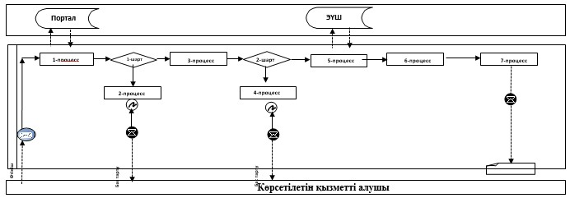

      Аббревиатуралардың мағынасын түсіндіру:

      АЖ Портал – ақпараттық жүйесі;

      ЭҮШ – "электрондық үкімет" шлюзы.

|  |  |
| --- | --- |
|  | "Патронат тәрбиешiлерге берiлген баланы (балаларды) асырап-бағуға ақшалай қаражат төлеуді тағайындау" мемлекеттік көрсетілітін қызмет регламентінің 2-қосымшасы |

**"Патронат тәрбиешiлерге берiлген баланы (балаларды) асырап-бағуға ақшалай қаражат төлеуді тағайындау" мемлекеттік қызмет көрсетудің бизнес-процестерінің анықтамалығы**

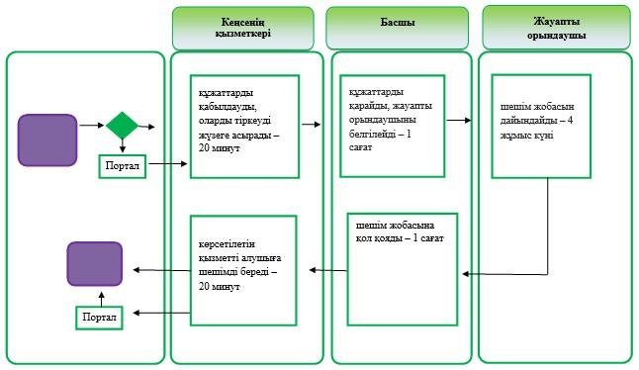

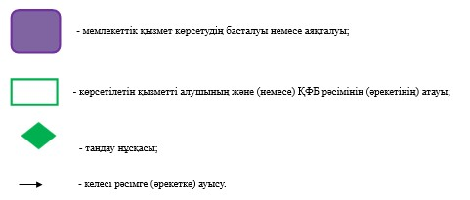

|  |  |
| --- | --- |
|  | Ақмола облысы әкімдігінің 2015 жылғы 26 маусымдағы № А-7/298 қаулысымен бекітілді |

**"Бала асырап алуға тілек білдірген адамдарды есепке қою" мемлекеттік көрсетілетін қызмет регламенті**

      Ескерту. Регламент жаңа редакцияда - Ақмола облысы әкімдігінің 04.07.2018 № А-7/286 (ресми жарияланған күнінен бастап қолданысқа енгізіледі) қаулысымен.

**1. Жалпы ережелері**

      1. "Бала асырап алуға тілек білдірген адамдарды есепке қою" мемлекеттік көрсетілетін қызметі (бұдан әрі – мемлекеттік көрсетілетін қызмет) аудандардың, Көкшетау және Степногорск қалаларының жергілікті атқарушы органдарымен (бұдан әрі – көрсетілетін қызметті беруші) көрсетіледі..

      Өтініштерді қабылдау және мемлекеттік қызмет көрсетудің нәтижелерін беру:

      1) көрсетілетін қызмет берушінің кеңсесі;

      2) "электрондық үкіметтің" www.egov.kz веб-порталы (бұдан әрі – портал) арқылы жүзеге асырылады.

      2. Мемлекеттік қызмет көрсету нысаны: электрондық (ішінара автоматтандырылған) және (немесе) қағаз түрінде.

      3. Мемлекеттік қызмет көрсетудің нәтижесі:

      Көрсетілетін қызметті берушіге жүгінген кезде - Қазақстан Республикасы Білім және ғылым министрінің 2015 жылғы 13 сәуірдегі № 198 бұйрығымен (Нормативтік құқықтық актілерді мемлекеттік тіркеу тізілімінде № 11184 болып тіркелген) бекітілген "Бала асырап алуға тілек білдірген адамдарды есепке алу" мемлекеттік көрсетілетін қызмет стандартына (бұдан әрі – Стандарт) 1-қосымшасына сәйкес нысан бойынша бала асырап алуға үміткер (лер) болу мүмкіндігі (мүмкін еместігі) туралы қорытынды (бұдан әрі – қорытынды) не Стандарттың 10-тармағында көрсетілген негіздер бойынша мемлекеттік қызмет көрсетуден бас тарту туралы дәлелді жауап.

      Порталда – Стандартына 2-қосымшаға сәйкес нысан бойынша бала асырап алуға үміткер (лер) болу мүмкіндігі (мүмкін еместігі) туралы қорытындының дайындығы туралы хабарлама (бұдан әрі - хабарлама).

      Көрсетілетін қызметті алушы хабарламаны алғаннан кейін бала асырап алуға үміткер (лер) болудың мүмкіндігі (мүмкін еместігі) туралы қорытындыны алу үшін хабарламада көрсетілген мекенжай бойынша хабарласуы қажет.

      Мемлекеттік қызмет көрсетудің нәтижесін ұсыну нысаны – электрондық және (немесе) қағаз түрінде.

**2. Мемлекеттік қызмет көрсету процесінде көрсетілетін қызметті берушінің құрылымдық бөлімшелерінің (қызметкерлерінің) іс-қимыл тәртібін сипаттау**

      4. Мемлекеттік қызметті алу үшін көрсетілетін қызметті алушы Стандарттың 9-тармағында көрсетілген құжаттарды ұсынады.

      5. Мемлекеттік қызмет көрсету процесінің құрамына кіретін әрбір рәсімнің (іс-қимылдың) мазмұны, оның орындалу ұзақтығы:

      1) көрсетілетін қызметті берушінің кеңсе қызметкері құжаттарды қабылдауды және тіркеуді жүзеге асырады – 20 минут;

      2) көрсетілетін қызметті берушінің басшысы құжаттарды қарайды, жауапты орындаушыны белгілейді және құжаттарды қамқоршылық және қорғаншылық секторына жібереді – 1 сағат;

      3) қамқоршылық және қорғаншылық секторы бала асырап алуға үміткер болуға тілек білдірген көрсетілетін қызметті алушының тұрғын үй-тұрмыстық жағдайларын тексеріп қарайды - 9 күнтізбелік күн;

      4) көрсетілетін қызметті берушінің жауапты орындаушысы қорытындының (Порталда - хабарлама жобасын) немесе мемлекеттік қызмет көрсетуден бас тарту туралы дәлелді жауаптың жобасын дайындайды – 3 күнтізбелік күн;

      5) көрсетілетін қызметті берушінің басшысы қорытындыға (Порталда – хабарламаға) немесе мемлекеттік қызмет көрсетуден бас тарту туралы дәлелді жауапқа қол қояды – 1 күнтізбелік күн;

      6) көрсетілетін қызметті берушінің кеңсе қызметкері көрсетілетін қызметті алушыға қорытындыны немесе мемлекеттік қызмет көрсетуден бас тарту туралы дәлелді жауапты береді – 20 минут.

      6. Келесі рәсімді (іс-қимылды) орындауды бастауға негіздеме болатын мемлекеттік қызмет көрсету бойынша рәсімнің (іс-қимылдың) нәтижесі:

      1) құжаттарды қабылдау және тіркеу;

      2) жауапты орындаушыны анықтау;

      3) тұрғын үй-тұрмыстық жағдайларын тексеріп-қарау актісі;

      4) қорытындының (хабарламаның) немесе бас тарту туралы дәлелді жауаптың жобасы;

      5) қорытынды (хабарлама) немесе бас тарту туралы дәлелді жауап;

      6) қорытындыны (хабарламаны) немесе бас тарту туралы дәлелді жауапты беру.

**3. Мемлекеттік қызмет көрсету процесінде көрсетілетін қызметті берушінің құрылымдық бөлімшелерінің (қызметкерлерінің) өзара іс-қимыл тәртібін сипаттау**

      7. Мемлекеттік қызмет көрсету процесіне қатысатын көрсетілетін қызметті берушінің құрылымдық бөлімшелерінің (қызметкерлерінің) тізбесі:

      1) көрсетілетін қызметті берушінің кеңсе қызметкері;

      2) көрсетілетін қызметті берушінің басшысы;

      3) қамқоршылық және қорғаншылық секторы;

      4) көрсетілетін қызметті берушінің жауапты орындаушысы.

      8. Әрбір рәсімнің (іс-қимылдың) ұзақтығын көрсете отырып, құрылымдық бөлімшелер (қызметкерлер) арасындағы рәсімдерінің (іс-қимылының) реттілігін сипаттау:

      1) көрсетілетін қызметті берушінің кеңсе қызметкері құжаттарды қабылдауды және тіркеуді жүзеге асырады – 20 минут;

      2) көрсетілетін қызметті берушінің басшысы құжаттарды қарайды, жауапты орындаушыны белгілейді және құжаттарды қамқоршылық және қорғаншылық секторына жібереді – 1 сағат;

      3) қамқоршылық және қорғаншылық секторы бала асырап алуға үміткер болуға тілек білдірген көрсетілетін қызметті алушының тұрғын үй-тұрмыстық жағдайларын тексеріп қарайды - 9 күнтізбелік күн;

      4) көрсетілетін қызметті берушінің жауапты орындаушысы қорытындының (Порталда - хабарлама жобасын) немесе мемлекеттік қызмет көрсетуден бас тарту туралы дәлелді жауаптың жобасын дайындайды – 3 күнтізбелік күн;

      5) көрсетілетін қызметті берушінің басшысы қорытындыға (Порталда – хабарламаға) немесе мемлекеттік қызмет көрсетуден бас тарту туралы дәлелді жауапқа қол қояды – 1 күнтізбелік күн;

      6) көрсетілетін қызметті берушінің кеңсе қызметкері көрсетілетін қызметті алушыға қорытындыны немесе мемлекеттік қызмет көрсетуден бас тарту туралы дәлелді жауапты береді – 20 минут.

**4. Мемлекеттік қызмет көрсету процесінде ақпараттық жүйелерді пайдалану тәртібін сипаттау**

      9. Портал арқылы мемлекеттік көрсетілетін қызметті көрсету кезіндегі көрсетілетін қызметті беруші мен көрсетілетін қызметті алушының өтініш білдіру және рәсімдер (әрекеттер) кезектілігі тәртібінің сипаттамасы.

      көрсетілетін қызметті алушы порталда жеке сәйкестендіру нөмірінің (бұдан әрі – ЖСН), сондай-ақ парольдің (Порталда тіркелмеген көрсетілетін қызметті алушылар үшін жүзеге асырылады) көмегімен тіркелуді жүзеге асырады;

      1-процесс – көрсетілетін қызметті алушының көрсетілетін қызмет алу үшін Порталда ЖСН мен паролін енгізу процесі (авторландыру процесі);

      1-шарт – Порталда тіркелген көрсетілетін қызметті алушы туралы мәліметтердің түпнұсқалығын ЖСН мен пароль арқылы тексеру;

      2-процесс – Порталдың көрсетілетін қызметті алушының мәліметтеріндегі бұзушылықтарға байланысты авторизациялаудан бас тарту туралы хабарлама қалыптастыруы;

      3-процесс – көрсетілетін қызметті алушының осы регламентте көрсетілген қызметті таңдауы, экранға қызмет көрсетуге арналған сұраныс нысанын шығару және көрсетілетін қызметті алушының нысанды оның құрылымы мен форматтық талаптарын ескере отырып толтыруы (мәліметтерді енгізу), сұраныс нысанына Стандарттың 9-тармағында көрсетілген құжаттардың қажетті көшірмелерін электрондық түрде бекіту, сондай-ақ сұранысты куәландыру (қол қою) үшін көрсетілетін қызметті алушының электрондық цифрлық қолтаңба тіркеу куәлігін (бұдан әрі – ЭЦҚ) немесе бір реттік парольді таңдауы;

      2-шарт – Порталда ЭЦҚ тіркеу куәлігінің қолданылу мерзімін және тізімде кері қайтарылған (жойылған) тіркеу куәліктерінің болмауын, сондай-ақ сәйкестендіру мәліметтерінің (сұраныста көрсетілген ЖСН мен ЭЦҚ тіркеу куәлігінде көрсетілген ЖСН арасындағы) сәйкестігін тексеру;

      4-процесс – көрсетілетін қызметті алушының ЭЦҚ түпнұсқалығының расталмауымен байланысты сұратылып отырған қызметті көрсетуден бас тарту туралы хабарлама қалыптастыру;

      5-процесс – сұранысты көрсетілетін қызметті берушінің өңдеуі үшін "электрондық үкімет" шлюзі арқылы автоматтандырылған жұмыс орнындағы "электрондық үкіметтің" өңірлік шлюзіне көрсетілетін қызметті алушының ЭЦҚ куәландырылған (қол қойылған) электрондық құжатты жолдау;

      6-процесс – көрсетілген қызметті берушінің осы регламенттің 5-тармағында көзделген рәсімдері (әрекеттері);

      7-процесс – көрсетілетін қызметті алушының мемлекеттік көрсетілетін қызметтің нәтижесін көрсетілетін қызметті алушының "жеке кабинетінде" алуы. Электрондық құжат көрсетілетін қызмет беруші басшысының ЭЦҚ қолданумен қалыптасады.

      10. Портал арқылы мемлекеттік көрсетілетін қызмет көрсету кезінде іске қосылған ақпараттық жүйелердің функционалдық өзара әрекет ету диаграммасы осы регламенттің 1-қосымшасында келтірілген.

      Мемлекеттік көрсетілетін қызмет көрсету процесінде көрсетілетін қызмет берушінің құрылымдық бөлімшелерінің (қызметкерлердің) өзара әрекет етуінің, рәсімдердің (әрекеттердің) кезектілігін толық сипаттамасы, сондай-ақ ақпараттық жүйелерді пайдалану кезектілігін сипаттамасы осы регламенттің 2-қосымшасына сәйкес мемлекеттік көрсетілетін қызметті көрсету бизнес-процесінің анықтамалығында көрсетіледі.

|  |  |
| --- | --- |
|  | "Бала асырап алуға тілек білдірген адамдарды есепке қою" мемлекеттік көрсетілетін қызмет регламентіне 1-қосымша |

**Портал арқылы мемлекеттік қызмет көрсету кезінде іске қосылған ақпараттық жүйелердің функционалдық өзара әрекеттесуінің диаграммасы**

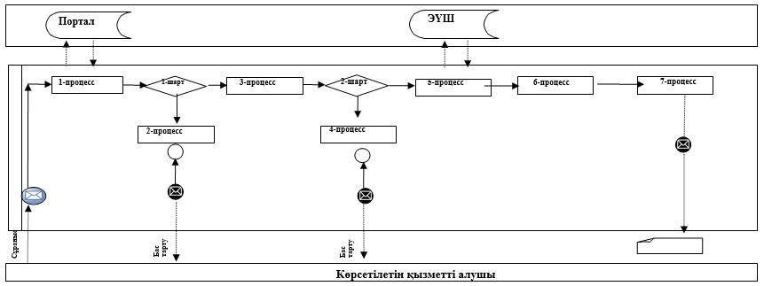

      Аббревиатураларды түсіндіру:

      Портал – www.egov.kz "электрондық үкімет" веб-порталы;

      ЭҮШ – "электрондық үкімет" шлюзі.

|  |  |
| --- | --- |
|  | "Бала асырап алуға тілек білдірген адамдарды есепке қою" мемлекеттік көрсетілетін қызмет регламентіне 2-қосымша |

**"Бала асырап алуға тілек білдірген адамдарды есепке қою" мемлекеттік қызметін көрсетудің бизнес-процестерінің анықтамалығы**

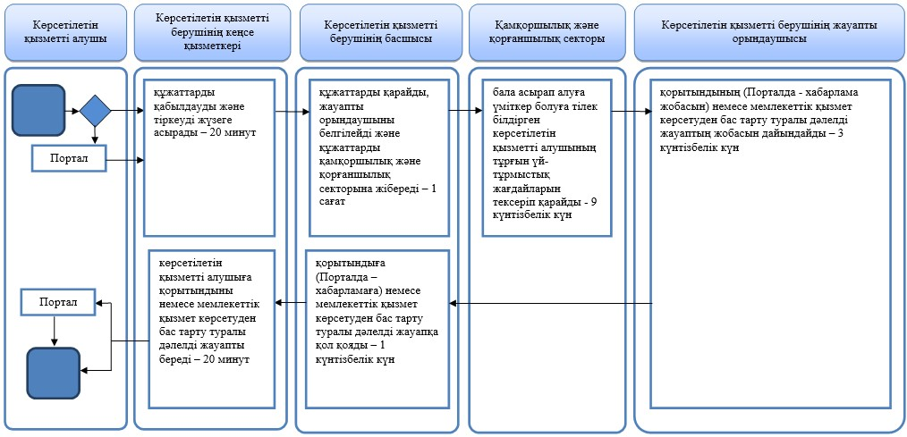

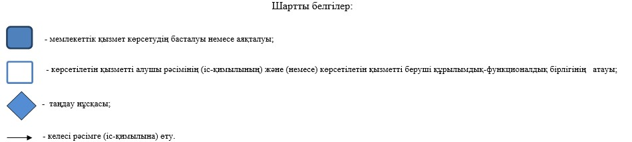

|  |  |
| --- | --- |
|  | Ақмола облысы әкімдігінің 2015 жылғы 26 маусымдағы № А-7/298 қаулысымен бекітілді |

**"Жетім баланы және (немесе) ата-анасының қамқорлығынсыз қалған баланы асырап алуға байланысты біржолғы ақшалай төлемді тағайындау" мемлекеттік көрсетілетін қызмет регламенті**

      Ескерту. Регламент жаңа редакцияда - Ақмола облысы әкімдігінің 17.06.2016 № А-7/307 (ресми жарияланған күнінен бастап қолданысқа енгізіледі) қаулысымен.

**1. Жалпы ережелері**

      1. "Жетім баланы және (немесе) ата-анасының қамқорлығынсыз қалған баланы асырап алуға байланысты біржолғы ақшалай төлемді тағайындау" мемлекеттік көрсетілетін қызмет (бұдан әрі – мемлекеттік көрсетілетін қызмет) аудандардың, Көкшетау және Степногорск қалаларының білім бөлімдерімен көрсетіледі (бұдан әрі-көрсетілетін қызметті беруші).

      Өтінішті қабылдау және мемлекеттік қызмет көрсетудің нәтижесін беру:

      1) көрсетілетін қызметті берушінің кеңсесі;

      2) "электрондық үкіметтің" www.egov.kz веб-порталы (бұдан әрі–Портал) арқылы жүзеге асырылады.

      2. Мемлекеттік қызмет көрсету нысаны–электрондық (ішінара автоматтандырылған) және (немесе) қағаз түрінде.

      3. Жетім баланы және (немесе) ата-анасының қамқорлығынсыз қалған баланы асырап алуға байланысты біржолғы ақшалай төлемді тағайындау туралы шешім мемлекеттік қызмет көрсетудің нәтижесі болып табылады.

      Мемлекеттік қызмет көрсету нәтижесін ұсыну нысаны–электрондық және (немесе) қағаз түрінде.

**2. Мемлекеттік қызмет көрсету процесінде көрсетілетін қызметті берушінің құрылымдық бөлімшелерінің (қызметкерлерінің) іс-қимыл тәртібін сипаттау**

      4. Мемлекеттік қызмет көрсету бойынша рәсімді (іс-қимыл) бастау үшін:

      1) көрсетілетін қызметті берушіге өтініш білдіру кезінде Қазақстан Республикасы Білім және ғылым министрінің 2015 жылғы 13 сәуірдегі № 198 бұйрығымен бекітілген "Жетім баланы және (немесе) ата-анасының қамқорлығынсыз қалған баланы асырап алуға байланысты біржолғы ақшалай төлемді тағайындау" (Нормативтік құқықтық актілерді мемлекеттік тіркеу тізілімінде № 11184 болып тіркелген) мемлекеттік көрсетілетін қызмет стандартының (бұдан әрі–Стандарт) 1-қосымшасына сәйкес нысан бойынша өтініш;

      2) Порталда - көрсетілетін қызметті алушының электрондық-цифрлық қолтаңбасымен (бұдан әрі - ЭЦҚ) куәландырылған электрондық нысанындағы сұранысы негіз болып табылады.

      5. Мемлекеттік қызмет көрсету процесінің құрамына кіретін әрбір рәсімнің (іс-қимылдың) мазмұны, оны орындаудың ұзақтығы:

      1) кеңсенің қызметкері құжаттарды қабылдауды, оларды тіркеуді жүзеге асырады – 20 минут;

      2) басшы құжаттарды қарайды, жауапты орындаушыны белгілейді – 1 сағат;

      3) жауапты орындаушы шешім жобасын дайындайды – 9 жұмыс күні;

      4) басшы шешім жобасына қол қояды – 1 сағат;

      5) кеңсенің қызметкері көрсетілетін қызметті алушыға шешімді береді – 20 минут.

      6. Келесі рәсімді (іс-қимылды) орындауды бастауға негіз болатын мемлекеттік қызмет көрсету рәсімінің (іс-қимылдың) нәтижесі:

      1) көрсетілетін қызметті алушыға қолхат беру, құжаттарды басшыға жолдау;

      2) орындау үшін жауапты орындаушыны белгілеу;

      3) шешім жобасын басшыға жолдау;

      4) шешімге қол қою;

      5) шешімді беру.

**3. Мемлекеттік қызмет көрсету процесінде көрсетілетін қызметті берушінің құрылымдық бөлімшелерінің (қызметшілерінің) өзара іс-қимыл тәртібін сипаттау**

      7. Мемлекеттік қызмет көрсету процесіне қатысатын көрсетілетін қызметті берушінің құрылымдық бөлімшелерінің (қызметкерлерінің) тізбесі:

      1) кеңсенің қызметкері;

      2) басшы;

      3) жауапты орындаушы.

      8. Әрбір рәсімнің (іс-қимылдың) ұзақтығын көрсете отырып, құрылымдық бөлімшелер (қызметкерлер) арасындағы рәсімдерінің (іс-қимылының) реттілігін сипаттау:

      1) кеңсенің қызметкері құжаттарды қабылдауды, оларды тіркеуді жүзеге асырады – 20 минут;

      2) басшы құжаттарды қарайды, жауапты орындаушыны белгілейді – 1 сағат;

      3) жауапты орындаушы шешім жобасын дайындайды – 9 жұмыс күні;

      4) басшы шешім жобасына қол қояды – 1 сағат;

      5) кеңсенің қызметкері көрсетілетін қызметті алушыға шешімді береді – 20 минут.

**4. Мемлекеттік қызмет көрсету процесінде ақпараттық жүйелерді пайдалану тәртібін сипаттау:**

      9. Портал арқылы мемлекеттік қызмет көрсету кезінде көрсетілетін қызметті берушінің және көрсетілетін қызметті алушының жүгіну тәртібін және рәсімдерінің (іс-қимылының) реттілігін сипаттау:

      көрсетілетін қызметті алушы жеке сәйкестендіру нөмірінің (бұдан әрі– ЖСН) және бизнес сәйкестендіру нөмірінің (бұдан әрі - БСН), сондай-ақ парольдің (порталда тіркелмеген қызмет алушылар үшін іске асырылады) көмегімен порталда тіркелуді жүзеге асырады;

      1-процесс – көрсетілетін қызметті алушы көрсетілетін қызметті алу үшін порталға ЖСН/БСН және паролін (авторизациялау процесі) енгізу процесі. 1-шарт – ЖСН/БСН және пароль арқылы тіркелген көрсетілетін қызметті алушының мәліметтерінің түпнұсқалығы порталда тексеріледі;

      2-процесс - көрсетілетін қызметті алушының мәліметтерінде кемшіліктердің болуына байланысты порталда авторизациялаудан бас тарту туралы хабарлама қалыптастырылады;

      3-процесс – көрсетілетін қызметті алушы осы регламентте көрсетілген қызметтерді таңдайды, экранға оның құрылымы мен пішімді талаптарын ескере отырып, қызметтерді көрсету және көрсетілетін қызметті алушымен нысанды толтыру (деректерді енгізу) үшін сұраныстың нысанын шығару, сұраныстың нысанына Стандарттың 9-тармағында көрсетілген электрондық үлгідегі қажетті құжаттардың көшірмелерін жалғау, сондай-ақ көрсетілетін қызметті алушы сұраныстың куәлігі (қол қою) үшін ЭЦҚ тіркеу куәлігін таңдайды. 2-шарт – порталда ЭЦҚ тіркеу куәлігінің қолданылу мерзімі және қайтарып алынған (күші жойылған) тіркеу куәліктерінің тізімінде болмауы, сондай-ақ сәйкестендіру мәліметтерінің сәйкестігі тексеріледі (сұраныста көрсетілген ЖСН/БСН және ЭЦҚ тіркеу куәлігінде көрсетілген ЖСН/БСН арасында);

      4-процесс - көрсетілетін қызметті алушының ЭЦҚ расталмауына байланысты сұратылған қызметтен бас тарту туралы хабарлама қалыптастырылады;

      5-процесс – көрсетілетін қызметті берушімен сұранысты өңдеу үшін "электрондық үкімет" өңірлік шлюзының автоматтандырылған жұмыс орынында "электрондық үкімет" шлюзы арқылы көрсетілетін қызметті алушының ЭЦҚ куәландырылған (қол қойылған) электрондық құжатты (көрсетілетін қызметті алушының сұранысын) жолдау;

      6-процесс – осы регламенттің 5-тармағымен көзделген көрсетілетін қызметті берушінің рәсімдері (іс-қимылдары);

      7-процесс – мемлекеттік қызмет көрсету нәтижесін көрсетілетін қызметті алушымен алу. Электрондық құжат көрсетілетін қызметті берушінің басшысымен ЭЦҚ пайдаланумен қалыптасады.

      Портал арқылы мемлекеттік қызмет көрсетуге тартылған ақпараттық жүйелердің функционалдық өзара іс-қимылының диаграммасы осы регламенттің 1-қосымшасында көрсетілген.

      Мемлекеттік қызметті көрсету процесінде көрсетілетін қызметті берушінің құрылымдық бөлімшелері (қызметкерлері) рәсімінің (іс-қимылының), өзара іс-қимылының реттілігін толықтай сипаттау, сондай-ақ мемлекеттік қызметті көрсету процесінде ақпараттық жүйелерді пайдалану тәртібін сипаттау осы регламенттің 2-қосымшасына сәйкес мемлекеттік қызметті көрсету бизнес-процестерінің анықтамалығында көрсетіледі.

|  |  |
| --- | --- |
|  | "Жетім баланы және (немесе) ата-анасының қамқорлығынсыз қалған баланы асырап алуға байланысты біржолғы ақшалай төлемді тағайындау" мемлекеттік көрсетілітін қызмет регламентінің 1-қосымшасы |

**Портал арқылы мемлекеттік қызметті көрсетуге тартылған ақпараттық жүйелердің функционалдық өзара іс-қимылының диаграммасы**

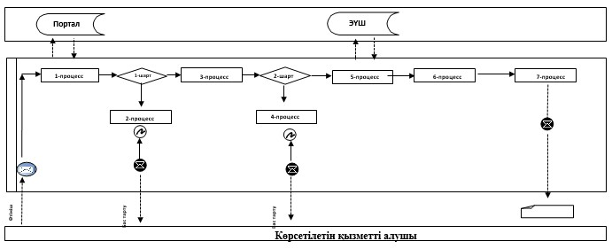

      Аббревиатуралардың мағынасын түсіндіру:

      АЖ Портал – ақпараттық жүйесі;

      ЭҮШ – "электрондық үкімет" шлюзы.

|  |  |
| --- | --- |
|  | "Жетім баланы және (немесе) ата-анасының қамқорлығынсыз қалған баланы асырап алуға байланысты біржолғы ақшалай төлемді тағайындау" мемлекеттік көрсетілітін қызмет регламентінің 2-қосымшасы |

**"Жетім баланы және (немесе) ата-анасының қамқорлығынсыз қалған баланы асырап алуға байланысты біржолғы ақшалай төлемді тағайындау" мемлекеттік қызмет көрсетудің бизнес-процестерінің анықтамалығы**

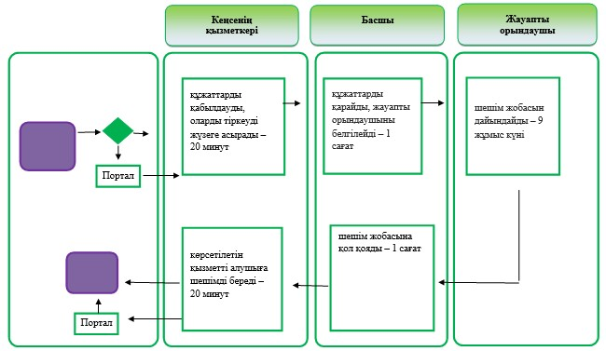

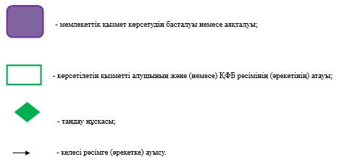

|  |  |
| --- | --- |
|  | Ақмола облысы әкімдігінің 2015 жылғы 26 маусымдағы № А-7/298 қаулысымен бекітілді |

**"Мемлекеттік білім беру мекемелеріндегі білім алушылар мен тәрбиенушілердің жекелеген санаттарына қала сыртындағы және мектеп жанындағы лагерьлерде демалуы үшін құжаттар қабылдау және жолдама беру" мемлекеттік көрсетілетін қызмет регламенті**

      Ескерту. Регламент жаңа редакцияда - Ақмола облысы әкімдігінің 04.07.2018 № А-7/286 (ресми жарияланған күнінен бастап қолданысқа енгізіледі) қаулысымен.

**1. Жалпы ережелер**

      1. "Мемлекеттік білім беру мекемелеріндегі білім алушылар мен тәрбиенушілердің жекелеген санаттарына қала сыртындағы және мектеп жанындағы лагерьлерде демалуы үшін құжаттар қабылдау және жолдама беру" мемлекеттік көрсетілетін қызметті (бұдан әрі – мемлекеттік көрсетілетін қызмет) білім беру ұйымдарымен, аудандардың, Көкшетау және Степногорск қалаларының жергілікті атқарушы органдарымен (бұдан әрі – көрсетілетін қызметті беруші) көрсетеді.

      Өтінішті қабылдау және мемлекеттік қызмет көрсетудің нәтижесін беру:

      1) көрсетілетін қызметті берушінің кеңсесі;

      2) "Азаматтарға арналған үкімет" мемлекеттік корпорацияның коммерциялық емес акционерлық қоғамы (бұдан әрі – Мемлекеттік корпорация) арқылы жүзеге асырылады.

      2. Мемлекеттік қызмет көрсету нысаны - қағаз жүзінде.

      3. Мемлекеттік қызмет көрсетудің нәтижесі - қала сыртындағы және мектеп жанындағы лагерьлерге жолдама (бұдан әрі - жолдама) не Қазақстан Республикасы Білім және ғылым министрінің 2015 жылғы 13 сәуірдегі № 198 (Нормативтік құқықтық актілерді мемлекеттік тіркеу тізілімінде № 11184 болып тіркелген) бұйрығымен бекітілген "Мемлекеттік білім беру мекемелеріндегі білім алушылар мен тәрбиенушілердің жекелеген санаттарына қала сыртындағы және мектеп жанындағы лагерьлерде демалуы үшін құжаттар қабылдау және жолдама беру" мемлекеттік қызмет стандартының (бұдан әрі – Стандарт) 10-тармағында көрсетілген негіздер бойынша мемлекеттік қызмет көрсетуден бас тарту туралы дәлелді жауап.

      Мемлекеттік қызмет көрсетудің нәтижесін беру нысаны - қағаз түрінде.

**2. Мемлекеттік қызметтер көрсету процесінде көрсетілетін қызметті берушінің құрылымдық бөлімшелерінің (қызметкерлерінің) іс-қимылы тәртібін сипаттау**

      4. Мемлекеттік қызметті алу үшін көрсетілетін қызметті алушы Стандарттың 9-тармағында көрсетілген құжаттарды ұсынады.

      5. Мемлекеттік қызмет көрсету процесінің құрамына кіретін әрбір рәсімнің (іс-қимылдың) мазмұны, оның орындалу ұзақтығы:

      1) көрсетілетін қызметті берушінің кеңсе қызметкері құжаттарды қабылдауды және тіркеуді жүзеге асырады – 15 минут;

      2) көрсетілетін қызметті берушінің басшысы құжаттарды қарайды, жауапты орындаушыны анықтайды – 1 сағат;

      3) көрсетілетін қызметті берушінің жауапты орындаушысы ұсынылған құжаттарды тексеруді жүзеге асырады, жолдаманың немесе мемлекеттік қызмет көрсетуден бас тарту туралы дәлелді жауаптың жобасын дайындайды – 3 жұмыс күні;

      4) көрсетілетін қызметті берушінің басшысы жолдамаға немесе мемлекеттік қызметті көрсетуден бас тарту туралы дәлелді жауапқа қол қояды –1 сағат;

      5) көрсетілетін қызметті берушінің кеңсе қызметкері жолдаманы немесе мемлекеттік қызметті көрсетуден бас тарту туралы дәлелді жауапты береді – 15 минут.

      6. Келесі рәсімді (іс-қимылды) орындауды бастауға негіздеме болатын мемлекеттік қызмет көрсету бойынша рәсімнің (іс-қимылдың) нәтижесі:

      1) құжаттарды қабылдау және тіркеу;

      2) жауапты орындаушыны анықтау;

      3) жолдаманың немесе мемлекеттік қызметті көрсетуден бас тарту туралы дәлелді жауаптың жобасы;

      4) жолдама немесе мемлекеттік қызметті көрсетуден бас тарту туралы дәлелді жауап;

      5) жолдаманы немесе мемлекеттік қызметті көрсетуден бас тарту туралы дәлелді жауапты беру.

**3. Мемлекеттік қызметті көрсету процесінде көрсетілетін қызметті берушінің құрылымдық бөлімшелерінің (қызметкерлерінің) өзара іс-қимыл тәртібін сипаттау**

      7. Мемлекеттік қызмет көрсету процесіне қатысатын көрсетілетін қызметті берушінің құрылымдық бөлімшелерінің (қызметкерлерінің) тізбесі:

      1) көрсетілетін қызметті берушінің кеңсе қызметкері;

      2) көрсетілетін қызметті берушінің басшысы;

      3) көрсетілетін қызметті берушінің жауапты орындаушысы.

      8. Әрбір рәсімнің (іс-қимылдың) ұзақтығын көрсете отырып, құрылымдық бөлімшелер (қызметкерлер) арасындағы рәсімдерінің (іс-қимылының) реттілігін сипаттау:

      1) көрсетілетін қызметті берушінің кеңсе қызметкері құжаттарды қабылдауды және тіркеуді жүзеге асырады – 15 минут;

      2) көрсетілетін қызметті берушінің басшысы құжаттарды қарайды, жауапты орындаушыны анықтайды – 1 сағат;

      3) көрсетілетін қызметті берушінің жауапты орындаушысы ұсынылған құжаттарды тексеруді жүзеге асырады, жолдаманың немесе мемлекеттік қызмет көрсетуден бас тарту туралы дәлелді жауаптың жобасын дайындайды – 3 жұмыс күні;

      4) көрсетілетін қызметті берушінің басшысы жолдамаға немесе мемлекеттік қызметті көрсетуден бас тарту туралы дәлелді жауапқа қол қояды –1 сағат;

      5) көрсетілетін қызметті берушінің кеңсе қызметкері жолдаманы немесе мемлекеттік қызметті көрсетуден бас тарту туралы дәлелді жауапты береді – 15 минут.

**4. Мемлекеттік қызмет көрсету процесінде Мемлекеттік корпорация және (немесе) өзге де көрсетілетін қызметті берушілермен өзара іс-қимыл жасасу тәртібін сипаттау**

      9. Мемлекеттік корпорацияға өтініш білдіру тәртібінің сипаттамасы, қызметті берушінің сұрау салуын өңдеу ұзақтығы:

      1-процесс – Мемлекеттік корпорация қызметкері ұсынған құжаттарды тексереді, қызмет алушының өтінішін қабылдайды және тіркейді, құжаттардың қабылданған күнін, уақытын көрсете отырып, құжаттардың қабылданғаны туралы қолхат береді;

      1-шарт – көрсетілетін қызметті алушы Стандарттың 9-тармағында көрсетілген тиісті құжаттардың топтамасын толық ұсынбаған жағдайда, Мемлекеттік корпорация қызметкері өтінішті қабылдаудан бас тартады және Стандарттың 2-қосымшасына сәйкес нысан бойынша құжаттарды қабылдаудан бас тарту туралы қолхат береді;

      2-процесс – осы регламенттің 5-тармағымен көзделген көрсетілетін қызметті берушінің рәсімдері (іс-қимылдары);

      3-процесс – Мемлекеттік корпорация қызметкері, тиісті құжаттарды қабылдағаны туралы берілген қолхатта көрсетілген мерзімде қызмет алушыға мемлекеттік көрсетілетін қызметінің дайын нәтижесін береді.

      Мемлекеттік корпорацияға жүгінген кезде құжатты қабылдау күні мемлекеттік қызметті көрсету мерзіміне кірмейді.

      Мемлекеттік корпорацияға құжаттар топтамасын тапсыру үшін рұқсат берілетін ең ұзақ күту уақыты – 15 минут.

      Мемлекеттік корпорацияда рұқсат берілетін ең ұзақ қызмет көрсету уақыты – 15 минут.

      Көрсетілетін қызметті алушы немесе нотариалды расталған сенімхат бойынша оның өкілі Мемлекеттік корпорацияға өтініш білдірген жағдайда, мемлекеттік қызмет көрсету үшін қажетті құжаттардың тізбесі:

      1) Стандартына 1–қосымшаға сәйкес нысан бойынша өтініш;

      2) көрсетілетін қызметті алушының жеке басын куәландыратын құжат (жеке басын сәйкестендіру үшін талап етіледі);

      3) бала 2007 жылғы 13 тамызға дейін не Қазақстан Республикасынан тыс жерде туылған жағдайда баланың туу туралы куәлігі (түпнұсқасы сәйкестендіру үшін талап етіледі);

      4) "Денсаулық сақтау ұйымдарының бастапқы медициналық құжаттама нысандарын бекіту туралы" Қазақстан Республикасы Денсаулық сақтау министрінің міндетін атқарушының 2010 жылғы 23 қарашадағы № 907 бұйрығымен (Қазақстан Республикасы Нормативтік құқықтық актілерді мемлекеттік тіркеу тізілімінде № 6697 тіркелген) бекітілген нысанға сәйкес сауықтыру лагерiне баратын мектеп оқушысына медициналық анықтама;

      5) мәртебесін дәлелдейтін құжаттың көшірмесі:

      мемлекеттік атаулы әлеуметтік көмекті алуға құқығы бар отбасылардан шыққан балаларға - мемлекеттік атаулы әлеуметтік көмекті алуға құқығы бар отбасылардан шыққан көрсетілетін қызметті алушылар санаты үшін көрсетілетін қызметті алушының (отбасының) жергілікті атқарушы органдар ұсынатын мемлекеттік атаулы әлеуметтік көмекті тұтынушылар қатарына жататынын растайтын анықтама;

      жан басына шаққанда орташа табысы күн көріс деңгейінен төмен, мемлекеттік атаулы әлеуметтік көмек алмайтын отбасылардан шыққан балаларға - алған табысы туралы құжаттар (жұмыс істейтін ата-аналардың немесе оларды алмастыратын адамдардың жалақылары туралы, кәсіпкерліктен және басқа да қызмет түрлерлерінен түсетін табыстары туралы, жан басына шаққанда орташа табысы күн көріс деңгейінен төмен, мемлекеттік атаулы әлеуметтік көмек алмайтын отбасылардан шыққан көрсетілетін қызметті алушылар үшін балаларға және басқа да асырандыларға төленетін алимент түріндегі табыстары туралы анықтама);

      отбасында тәрбиеленетін жетім балалар, ата-анасының қамқорлығынсыз қалған балалар үшін - қамқоршылықты (қорғаншылықты) бекіту туралы уәкілетті органның шешімі, жетім баланың (балалардың) немесе ата-анасының қамқорлығынсыз қалған баланың (балалардың) патронаттық тәрбиеге берілгені туралы шарт;

      төтенше жағдайлардың салдарынан шұғыл жәрдемді талап ететін отбасылардан шыққан балалар үшін – төтенше жағдайлардың салдарынан шұғыл жәрдемнің қажеттілігін дәлелдейтін құжат;

      білім беру ұйымының алқалы басқару органы айқындайтын білім алушылар мен тәрбиеленушілердің өзге де санаттарына жататын балалар үшін - отбасының материалдық-тұрмыстық ахуалын зерделеу, сондай-ақ қаржылай және материалдық көмек көрсету туралы шешім қабылдау үшін басқа да қажетті құжаттардың негізінде білім алушылар мен тәрбиеленушілердің өзге де санаттарына тегін және жеңілдікпен тамақтандыруды ұсыну туралы білім беру ұйымының алқалық органның шешімі.

      10. Мемлекеттік көрсетілетін қызмет көрсету процесінде көрсетілетін қызмет берушінің құрылымдық бөлімшелерінің (қызметкерлердің) өзара әрекет етуінің, рәсімдердің (әрекеттердің) кезектілігін толық сипаттамасы, сондай-ақ мемлекеттік көрсетілетін қызмет көрсету процесінде өзге де көрсетілетін қызмет берушілермен және (немесе) Мемлекеттік корпорациямен өзара әрекет ету кезектілігін сипаттамасы осы регламенттің қосымшасына сәйкес мемлекеттік көрсетілетін қызметті көрсету бизнес-процесінің анықтамалығында көрсетіледі.

|  |  |
| --- | --- |
|  | "Мемлекеттік білім беру мекемелеріндегі білім алушылар мен тәрбиенушілердің жекелеген санаттарына қала сыртындағы және мектеп жанындағы лагерьлерде демалуы үшін құжаттар қабылдау және жолдама беру" мемлекеттік көрсетілетін қызмет регламентіне қосымша |

**"Мемлекеттік білім беру мекемелеріндегі білім алушылар мен тәрбиенушілердің жекелеген санаттарына қала сыртындағы және мектеп жанындағы лагерьлерде демалуы үшін құжаттар қабылдау және жолдама беру" мемлекеттік қызметін көрсетудің бизнес-процестерінің анықтамалығы**

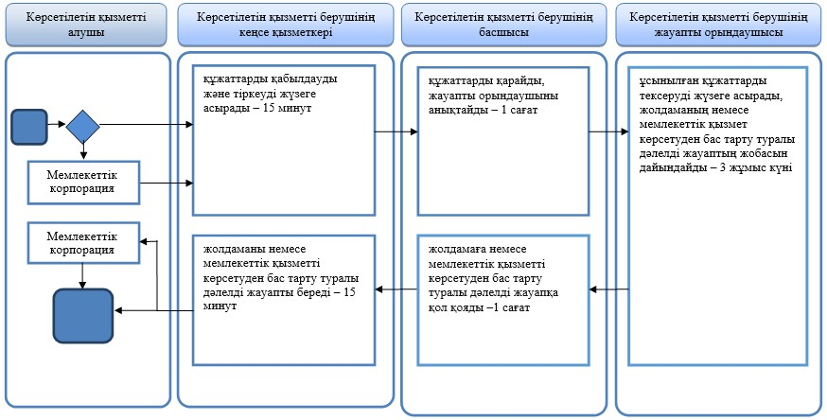

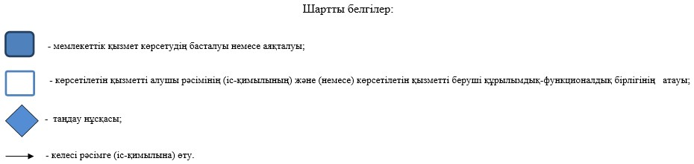

© 2012. Қазақстан Республикасы Әділет министрлігінің «Қазақстан Республикасының Заңнама және құқықтық ақпарат институты» ШЖҚ РМК